# Форма № Н-9.02.1

МІНІСТЕРСТВО ОСВІТИ І НАУКИ УКРАЇНИ

СХІДНОУКРАЇНСЬКИЙ НАЦІОНАЛЬНИЙ УНІВЕРСИТЕТ

імені ВОЛОДИМИРА ДАЛЯ

# Факультет інформаційних технологій та електроніки

(повне найменування факультету)

# Кафедра _ електронних апаратів ____ ______________

(повна назва кафедри)

## ПОЯСНЮВАЛЬНА ЗАПИСКА

до дипломного проекту (роботи)

освітньо-кваліфікаційного рівня бакалавр

(бакалавр, спеціаліст, магістр)

напряму підготовки 6.050902 «Радіоелектроні апарати»

(шифр і назва напряму підготовки)

спеціальності _________________________________________

(шифр і назва спеціальності)

на тему

**МОДЕЛЮВАННЯ ЕЛЕКТРИЧНИХ ПАРАМЕТРІВ ТА ТОПОЛОГІЧНЕ ПРОЕКТУВАННЯ МОДУЛЯ ПІДСИЛЮВАЧА ЗВУКУ**

|  |
| --- |
|  |

|  |  |  |
| --- | --- | --- |
| Виконав: студент групи РЕА -15д | __________________ | Р.С. Лєщов |
| Керівник | __________________ | І.С. Тюндер |
| Завідувач кафедри | __________________ | В.М. Смолій |
| Рецензент | __________________ | Ж.Г. Самойлова |

Сєверодонецьк – 2019

|  |  |  |  |  |  |  |  |  |  |  |  |  |  |  |
| --- | --- | --- | --- | --- | --- | --- | --- | --- | --- | --- | --- | --- | --- | --- |
| Формат | Зона | Поз. | | Позначення | | | | Найменування | Кіл. | | Примітка | | | |
|  |  |  | |  | | | |  |  | |  | | | |
|  |  |  | |  | | | | **Текстові документи** |  | |  | | | |
|  |  |  | |  | | | |  |  | |  | | | |
| А4 |  |  | | ПДБ 6.050902.02.01ПЗ | | | | Пояснювальна записка | 65 | |  | | | |
|  |  |  | |  | | | |  |  | |  | | | |
|  |  |  | |  | | | |  |  | |  | | | |
|  |  |  | |  | | | |  |  | |  | | | |
|  |  |  | |  | | | |  |  | |  | | | |
|  |  |  | |  | | | | **Графічні документи** |  | |  | | | |
|  |  |  | |  | | | |  |  | |  | | | |
| А4 |  |  | | ПДБ 6.050902.02.01ГЧ | | | | Графічна частина ДП | 13 | |  | | | |
|  |  |  | |  | | | |  |  | |  | | | |
|  |  |  | |  | | | |  |  | |  | | | |
|  |  |  | |  | | | |  |  | |  | | | |
|  |  |  | |  | | | |  |  | |  | | | |
|  |  |  | |  | | | |  |  | |  | | | |
|  |  |  | |  | | | |  |  | |  | | | |
|  |  |  | |  | | | |  |  | |  | | | |
|  |  |  | |  | | | |  |  | |  | | | |
|  |  |  | |  | | | |  |  | |  | | | |
|  |  |  | |  | | | |  |  | |  | | | |
|  |  |  | |  | | | |  |  | |  | | | |
|  |  |  | |  | | | |  |  | |  | | | |
|  |  |  | |  | | | |  |  | |  | | | |
|  |  | |  | |  |  | ПДБ 6.050902.02.01ВП | | | | | | | |
|  |  | |  | |  |  |
| Змін | Лист | | № докум. | | Підпис | Дата |
| Розроб. | | | Лєщов | |  |  | Моделювання електричних параметрів та топологічне проектування модуля підсилювача звуку. Відомість проекту дипломного | | | Літ. | | | Лист | Листів |
| Перев. | | | Тюндер | |  |  |  |  |  |  | 1 |
|  | | |  | |  |  | СНУ ім. В. Даля  Гр.РЕА-15д | | | | |
| Н. контр | | |  | |  |  |
| Затв. | | | Смолій | |  |  |

**СХІДНОУКРАЇНСЬКИЙ НАЦІОНАЛЬНИЙ УНІВЕРСИТЕТ**

**імені ВОЛОДИМИРА ДАЛЯ**

( повне найменування вищого навчального закладу )

Факультет **_**Інформаційних технологій та електроніки

Кафедра _Електронних апаратів

Освітньо-кваліфікаційний рівень_бакалавр

Напряму підготовки 6.050902 «Радіоелектроні апарати»

**ЗАТВЕРДЖУЮ**

Завідувач кафедри ЕА

______________ В.М.Смолій

“____” ___________2019 року

## З А В Д А Н Н Я

### НА ДИПЛОМНИЙ ПРОЕКТ СТУДЕНТУ

**Лєщову Руслану Сергійовичу**

**1.** **Тема проекту**: **МОДЕЛЮВАННЯ ЕЛЕКТРИЧНИХ ПАРАМЕТРІВ ТА ТОПОЛОГІЧНЕ ПРОЕКТУВАННЯ МОДУЛЯ ПІДСИЛЮВАЧА ЗВУКУ**

**2. Керівник проекту**:**_**Тюндер І.С., ст. викл._____,

затверджені наказом вищого навчального закладу від **08.04.2019 р № 56/15.14**

**3.** **Строк подання студентом проекту** _10 червня 2019 р.

**4.** **Вихідні дані до проекту**:

4.1. Схема електрична принципова

4.2.. Інструкція з охорони праці

5. **Зміст розрахунково-пояснювальної записки** (перелік питань, які потрібно розробити):

5.1. Вступ.

5.2. Аналіз технічного завдання.

5.3 Моделювання електричних параметрів.

5.4.Топологічне проектування.

5.5. Розробка заходів з охорони праці.

5.6. Загальні висновки по роботі

6. **Перелік графічного матеріалу** (з точним зазначенням обов’язкових креслень)

6.1. Схема електрична принципова.

6.2. Трасування друкованої плати.

6.3. Розміщення елементів на друкованій платі

**7. Консультанти розділів проекту**

|  |  |  |  |
| --- | --- | --- | --- |
| Розділ | Прізвище, ініціали та посада  консультанта | Підпис, дата | |
| завдання видав | завдання  прийняв |
| Охорона праці | Ас. Купіна О.А. |  |  |

Дата видачі завдання 26 квітня 2019 року**___________**

**КАЛЕНДАРНИЙ ПЛАН**

|  |  |  |  |
| --- | --- | --- | --- |
| №  з/п | Назва етапів дипломного  проекту (роботи) | Строк виконання етапів проекту  ( роботи ) | Примітка |
| 1 | Аналіз технічного завдання | 26.04. 19 |  |
| 2. | Моделювання електричних параметрів | 10.05.19 |  |
| 3. | Топологічне проектування | 16.05.19 |  |
| 4. | Розробка заходів з охорони праці | 27.05.19 |  |
| 5. | Оформлення пояснювальної записки дипломного проекту та презентації | 10.06.19 |  |

Студент ________________________ Лєщов Р.С.

Керівник проекту ________________ Тюндер І.С.

|  |  |  |  |  |  |  |  |  |  |  |
| --- | --- | --- | --- | --- | --- | --- | --- | --- | --- | --- |
| РЕФЕРАТ Пояснювальна записка до дипломного проекту містить: 63 листів,  21 рисунків, 12таблиць,2 додатки,18 джерел.  Об'єкт розробки – модуль підсилювача звуку.  Мета розробки - викoнaти мoдeлювaння eлeктpичних пapaмeтpiв тa тoпoлoгiчнe пpoeктyвaння виpoбy нa пiдcтaвi cхeми eлeктpичнoї пpинципoвoї тa згiднo з тeхнiчним зaвдaнням.  У дипломному проекті виконаний детальний аналіз технічного завдання, мoдeлювaння eлeктpичних пapaмeтpiв тa тoпoлoгiчнe пpoeктyвaння виpoбy. Проведені конструктивно технологічний розрахунок. При проектуванні друкованої плати і випуску конструкторської документації широко використовувалися можливості САПР ACCEL EDA(PCAD2000) і AutoCAD2010. У розділі «Охорона праці» були розглянуті умови виготовлення та експлуатації пристрою.  ПІДСИЛЮВАЧ, МОДЕЛЮВАННЯ, ЕЛЕКТРОРАДІОЕЛЕМЕНТ, ДРУКОВАНА ПЛАТА, МОНТАЖНИЙ ОТВІР, ТОПОЛОГІЯ, НАДІЙНІСТЬ, ТРАСУВАННЯ. | | | | | | | | | | |
|  |  |  |  |  | ПДБ 6.050902.02.01 ПЗ | | | | | |
|  |  |  |  |  |
| Ізм | Лист | № докум. | Підпис | Дата |
| Разраб. | | Лєщов |  |  | Моделювання електричних параметрів та топологічне проектування модуля підсилювача звуку  ПОЯСНЮВАЛЬНА ЗАПИСКА | Літ. | | | Лист | Листів |
| Провер. | | Тюндер |  |  |  |  |  | 5 | 63 |
| НУ | |  |  |  | СНУгр. РЕА -15д | | | | |
| Н. контр. | |  |  |  |
| Утв. | | Смолій |  |  |

**ЗМІСТ**

ПЕРЕЛІК УМОВНИХ СКОРОЧЕНЬ....................................................................7

ВСТУП......................................................................................................................8

1 АНАЛІЗ ТЕХНІЧНОГО ЗАВДАННЯ….……………………………..…..…..9

1.1 Аналіз призначення… …………………………..........................................9

1.2 Аналіз схеми електричної принципової……………………..…………..13

1.3 Аналіз умов експлуатації………………………………………………….23

1.4 Аналіз елементної бази…………………...................................................24

1.5 Аналіз технології виготовлення……………..............................................25

1.6 Технічні пропозиції на розробку 30

2 МОДЕЛЮВАННЯ ЕЛЕКТРИЧНИХ ПАРАМЕТРІВ ПІДСИЛЮВАЧА…31

2.1 Загальні положення…..…………………………………………………..31

2.2 Моделювання електричних параметрів підсилювача………….…..…..33

# 3 ТОПОЛОГІЧНЕ ПРОЕКТУВАННЯ................................................................38

3.1 Вибір типу і розмірів друкованої плати………………............................38

3.2 Конструктивно –технологічний розрахунок друкованої плати.............39

3.3 Розрахунок по постійному струму…………………………………..…...43

3.4 Розміщення навісних елементів на друкованій платі…………………..44

3.5 Трасування друкованого монтажу 46

3.6 Оцінка теплового режиму………….……………………………………..47

# 3.7 Розрахунок надійності блоку…………………………………………….48

4 ЗАХОДИ ЗОХОРОНИ ПРАЦІ.......................................................................49

4.1Аналіз небезпечних і шкідливих факторів при виробництві (експлуатації)виробу..........................................................................................51

4.2 Заходи з охорони праці.............................................................................51

ВИСНОВОК..........................................................................................................58

ПЕРЕЛІК ВИКОРИСТАНИХ ДЖЕРЕЛ ...........................................................59

ДОДАТКИ………………………………..…….….……………..……………...61

ПЕРЕЛІК УМОВНИХ СКОРОЧЕНЬ

ПВЧ - підсилювачі високої частоти;

ПНЧ - підсилювачі низької частоти ;

НЕ – навісний елемент;

ТЕЗ – типовий елемент заміни ;

ІС – інтегральна схема;

ІМС – інтегральна мікросхема;

ЕРА – електрорадіоапаратура;

ЕРЕ – електрорадіоелемент;

ЕА – електронна апаратура;

ЕОМ – елекронно обчислювальна машина;

ТУ – технічні умови;

ТЗ – технічне завдання;

ДП – друкована плата;

ДМ – друкований монтаж;

ОДП – одностороння друкована плата;

ДДП – двостороння друкована плата;

САПР – система автоматизованого проектування;

# ВСТУП

Під радіоелектронною апаратурою розуміють виріб і його складові частини, в основу функціонування, яких покладені засоби радіотехніки та електроніки. Радіоелектронна апаратура (РЕА), що підлягає розробці, повинна відповідати світовому рівню на передбачений період її виробництва та експлуатації, найбільш повно задовольняти потреби споживачів. Вимоги, пропоновані до конструкції РЕА, визначаються її призначенням, областю застосування, умовами експлуатації, типом виробництва. Вимоги зводяться в технічне завдання на розробку, що складається на підставі вимог нормативно-технічної документації, вимог замовника, вивчення потреб ринків збуту, аналізу кращих зразків вітчизняних і закордонних аналогів, наукового прогнозування.

Звукотехніка є однією з областей масової технологічної діяльності, при якій засобами електроніки здійснюється обробка, накопичення та поширювання в електронній формі сигналів звукового діапазону частот. Сучасна звукотехніка спрямована на задоволення потреб людини в знаннях, культурі, освіті. Завдяки повсюдному поширенню звукотехнічних пристроїв в поєднанні із засобами масової аудіовізуальної інформації і комунікації формується змістовна частина навколишнього людини, яка надає, як правило, позитивний раціональний і емоційний вплив на людей.

Вирішальну роль при аналізі електронних схем звукового обладнання грають розрахунки і моделювання на ЕОМ, а при конструюванні - машинне проектування. Значним є прогрес і в техніці звукотехнічних вимірювань. Тільки завдяки новим методам і засобам вимірювань стало можливим об'єктивне підтвердження самих різних ефектів, передбачуваних на основі розрахунку.

**1** **АНАЛІЗ ТЕХНІЧНОГО ЗАВДАННЯ**

## 1.1 Аналіз призначення

Звукотехнічні пристрої призначені для перетворення акустичних сигналів в електричні, їх обробки і зворотного перетворення в звукові.

Розглянемо в загальному вигляді структурну схему системи звукопередачі, рисунок 1.1. На початку будь-якої системи звукопередачі, як правило, знаходиться попередній підсилювач, основні призначення якого - збільшити рівень вхідних сигналів і узгодити вихідний опір джерела і вхідний опір підсилювача. Далі після перемикача джерел сигналів слідують пристрої індивідуальної обробки сигналів, корекції частотної характеристики і кінцеві потужні підсилювальні каскади, які збільшують потужність сигналів на виході до рівня, достатнього для порушення вихідних електроакустичних перетворювачів

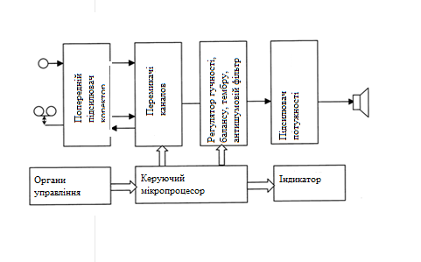

Рисунок 1.1 - Структурна схема звукопередачі

При обробці сигналів, об'єктивна оцінка якості звукотехнічних пристроїв здійснюється за такими основними показниками:

− лінійні спотворення;

− нелінійні спотворення і паразитна модуляція;

− відносний рівень перешкод (відношення сигнал / перешкода).

Мета широко використовуваних методів обробки звукових сигналів полягає в тому, щоб по можливості більш повно зберегти інформацію, що міститься в сигналах. Перш за все це стосується форми сигналу в часі і його спектрального складу. У загальному вигляді система звукопередачи може бути представлена структурною схемою, зображеної на рисунку1.2.

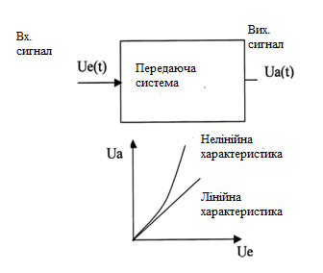

Рисунок 1.2- Узагальнена структурна схема системи звукопередачи

Підсилювач здійснює збільшення енергії сигналу, що управляє, за рахунок енергії допоміжного джерела. Вхідний сигнал є як би шаблоном, відповідно до якого регулюється вступ енергії від джерела до споживача посиленого сигналу. Електронними називають підсилювачі електричних сигналів з регулюючими елементами на напівпровідникових або електровакуумних приладах. Перш ніж описувати специфіку роботи конкретних підсилювальних каскадів на транзисторах, слід отримати чітке уявлення про те, яке основне призначення цих каскадів. Адже посилюватися можуть різні показники електричних сигналів і при різних обмеженнях і умовах. Та і саме поняття " посилення" іноді вимагає пояснення. Загалом, можлива класифікація підсилювачів за дуже великою кількістю ознак, що відносяться як до виду виконуваних ними функцій, так і до якості або способу виконання цих функцій. Надалі ми дотримуватимемося наступного розділення підсилювачів на групи.

По виду сигналів, для посилення яких призначений підсилювач:

* підсилювачі гармонійних сигналів (при побудові підсилювачів гармонійних сигналів найважливішим є забезпечення мінімального рівня спотворень, що вносяться в сигнал);
* підсилювачі імпульсних сигналів (підсилювачі імпульсних сигналів зазвичай використовують різні ключові режими роботи транзисторів, тут найважливішим чинником є мінімізація затримок фронтів і спадів посилюваних сигналів, а також усунення паразитних викидів струмів і напруги, що неминуче виникає при проходженні таких сигналів через каскади посилення).

По здатності посилювати постійні і змінні сигнали :

* підсилювачі постійного струму (підсилювачі, що мають здатність посилювати дуже повільні коливання, у тому числі і нульової частоти, навіть у тому випадку, якщо вони в першу чергу призначені для посилення потужності або напруги змінних сигналів);
* підсилювачі змінного струму (інші - що не мають здатності посилювати сигнали нульової частоти - підсилювачі).

По діапазону частот, на які розрахований підсилювач :

* підсилювачі низької частоти (ПНЧ); призначені для посилення частот звукового діапазону (0,01...20 кГц);
* підсилювачі високої частоти (ПВЧ); призначені для посилення сигналів в радіочастотному діапазоні.

По відповідності виду амплітудно-частотної характеристики смузі частот робочого сигналу:

* вузькосмугові підсилювачі; на практиці прийнято називати підсилювач вузькосмуговим, якщо смуга частот, що пропускаються, вужча, ніж це мінімально необхідно для якісного відтворення спектру посилюваного сигналу (вузькосмугові ПНЧ мають смугу пропускання менше 2,5...3 кГц; вузькосмугові ПВЧ, наприклад, для застосування в телебаченні, мають смугу частот, що пропускаються, 4,5...5 Мгц, що менше мінімально необхідного для якісного відтворення телевізійного сигналу);
* широкосмугові підсилювачі (часто для зменшення нелінійних спотворень і підвищення стійкості підсилювача вигідно реалізовувати в нім максимально широку смугу пропускання, набагато ширше, ніж це реально необхідно для усіх можливих частот робочого сигналу).

За формою амплітудно-частотної характеристики:

* виборчі або резонансні підсилювачі (мають частотну характеристику смугового фільтру або резонансного коливального контура);
* аперіодичні підсилювачі (мають частотну характеристику, що за формою нагадує характеристику RC- ланцюга, тобто що плавно убуває у міру зростання частоти).

За посилюваним електричним показником (ця ознака класифікації має на увазі призначення підсилювача) :

* підсилювачі напруги (визначальною властивістю підсилювача є посилення напруги);
* підсилювачі струму (визначальною властивістю підсилювача є посилення струму);
* підсилювачі потужності (під підсилювачем потужності зазвичай розуміється підсилювач або його крайова вихідна частина, розрахована на віддачу в ланцюг зовнішнього навантаження певної потужності при заданій величині вхідного сигналу).

Проаналізувавши призначення і функціональні можливості розроблювального пристрію можна зробити висновок, що пристрій належить до категорії побутової стаціонарної РЕА.

* 1. **Аналіз схеми електричної принципової**

Одним з основних завдань, які необхідно вирішити при створенні нового пристрою, є визначення конструктивних особливостей виробу, що безпосередньо випливають з принципу його роботи. Тому аналіз схеми електричної принципової, як основного документа, що містить відомості про принцип функціонування електронного пристрою, має значення вже на початковій стадії проектування, багато в чому визначаючи правильність і ефективність прийнятих надалі конструкторських рішень.



Рисунок 1.3 -Резистивний ПЗЧ

Схема електрична принципова підсилювача представлена на кресленні. Розглянемо загальний принцип роботи даного пристрою.

ПЗЧ призначений для посилення сигналів в діапазоні звукових частот від 20 Гц до 20 кГц.

Найбільш часто використовуються резистивні ПЗЧ, зібрані на транзисторах за схемою з загальним емітером (рисунок 1.3). Як навантаження в ланцюг колектора ПЗЧ включається резистор R3. Зсув на базу для забезпечення заданого режиму роботи встановлюється за допомогою дільника R1, R2 від джерела живлення Еп. У схемі використовується температурна стабілізація робочої точки. З цією метою в ланцюг емітера включений резистор R4. Опір Zвх представляє еквівалентний вхідний опір наступного каскаду. Розділові конденсатори С1 і С3 не пропускають постійну складову струму в відповідну ланцюг, С2 блокує змінну складову струму емітера.

Однією з вимог, що пред'являються до підсилювача є посилення сигналів без спотворень. Однак підсилювач при посиленні трохи змінює форму підсилюються сигналів. Відхилення форми вихідного сигналу від форми вхідного називають спотвореннями.

Розрізняють два типи спотворень: лінійні і нелінійні.

Наявність в підсилюючих каскадах реактивних елементів (розділові конденсатори, конденсатори зв'язку, розділові трансформатори, дроселі, конденсатори в ланцюгах термостабілізації робочої точки, а також паразитні індуктивності і ємності) призводить до того, що різні гармоніки, що входять в спектр вхідного сигналу, посилюються по-різному - з різним коефіцієнтом посилення і фазовим зрушенням.

Це призводить до того, що вхідний сигнал, проходячи через підсилювач, спотворюється, тобто форма складного по спектрального складу сигналу на виході буде відрізнятися від форми вхідного сигналу. Таким чином, підсилювач вносить спотворення, незважаючи на те, що всі елементи працюють в лінійному режимі. Тому такі спотворення називаються лінійними спотвореннями (Тому що їх виникнення пов'язане з лінійними елементами електричного кола).

Розглянемо основні показники якості роботи ПЗЧ. оскільки задача ПЗЧ є посилення амплітуди коливання звукової частоти, то головним показником є - коефіцієнт посилення по напрузі, що дорівнює відношення амплітуд вихідного і вхідного напруги



У загальному випадку коефіцієнт посилення К - величина комплексна, що пояснюється наявністю в схемі ПЗЧ частотно-залежних елементів.



Аргумент ᵩ визначає зсув по фазі вихідної напруги відносно вхідної.

Процес посилення супроводжується появою лінійних (частотних і фазових) і нелінійних спотворень. Спотворення вихідного сигналу, викликані неоднаковим посиленням окремих гармонійних складових спектру вхідного сигналу, називаються частотними і оцінюються коефіцієнтами частотних спотворень Мн і МВ, на нижній і на верхній частотах підсилюється діапазону відповідно.



де КСР - коефіцієнт посилення в області середніх частот, де він не залежить від частоти,

Кн, Кв - значення коефіцієнтів посилення на нижній і верхній частотах діапазону.

Для оцінки частотних спотворень знімається амплітудно-частотна характеристика ПЗЧ (рисунок 1.4), яка представляє залежність коефіцієнта

посилення від частоти при постійній амплітуді вхідного сигналу Uвх = const.



Рисунок 1.4- Частотна характеристика ПЗЧ

Ідеальний підсилювач має однаковий коефіцієнт посилення на робочої ділянці частот Fн ... Fв (крива а на рисуноку1.4). В реальній схемі ПЗЧ є реактивні елементи (в нашому випадку - ємності), які обумовлюють спад частотної характеристики в області нижніх частот за рахунок збільшення опору розділових конденсаторів С1 і С3 і в області верхніх частот за рахунок зменшення опору ємнісний складової вхідного опору Zвх наступного каскаду (крива б на рисунку 1.4). В цьому випадку робочий діапазон частот визначається при спаді посилення не більше ніж в 2 раз. ФЧХ, як правило, будується в лінійному масштабі на відміну від АЧХ. ФЧХ відображає вплив реактивних елементів підсилювача на фазовий зсув φKU при зміні частоти підсилюється сигналу.

З рисунка видно, що фазові зрушення проявляються на низьких і верхніх частотах, на середніх частотах фазовий зсув практично відсутня. наявність фазового зсуву є спотворенням.

Видно, що вихідний сигнал зазнає змін (спотворення), які називаються перехідними і обумовлені наявністю лінійних реактивних елементів в підсилювачі, а тому є лінійними спотвореннями.

АЧХ, ФЧХ і перехідна характеристика однозначно пов'язані один з одним, тому що обумовлені впливом реактивних елементів.

Нелінійними спотвореннями сигналу називають зміни його форми, визвани наявністю нелінійних елементів в схемі підсилювача (транзисторів, ламп і т.п.).

На відміну від частотних нелінійні спотворення призводять до появи в спектрі вихідного сигналу нових частотних складових, яких не було в спектрі вхідного сигналу. Для оцінки нелінійних спотворень служить коефіцієнт гармонік



Тут U1, U2, ... Un - амплітуди відповідних гармонік вихідного сигналу при синусоідальної вхідної напрузі.

У звукових сигналах нелінійні спотворення проявляються як хрип або

деренчання.

Для оцінки ступеня нелінійності імпульсних підсилювачів використовують коефіцієнт нелінійності Кнел, який дорівнює відносній зміні крутизни наростання вихідної напруги підсилювача при подачі на його вхід лінійно наростаючої напруги максимальної амплітуди, що пропускається підсилювачем.

Підсилювальні властивості ПЗЧ і ступінь нелінійних спотворень дозволяє оцінити амплітудна характеристика - залежність амплітуди напруги на виході підсилювача U вих від амплітуди вхідного сигналу Uвх при постійній його частоті (зазвичай середній частоті підсилюється діапазону (рисунок 1.5). У ідеального ПЗЧ амплітудна характеристика має вигляд прямої лінії (лінія а на рисунку 1.5), тангенс кута нахилу якої дорівнює коефіцієнту посилення К(Tga = К). У реальному ПЗЧ при великих амплітудах вхідного сигналу починає проявлятися нелінійність вольтамперних характеристик транзистора, і порушується пропорційна залежність між U вих і Uвх і в амплітудної характеристиці з'являється вигин (крива б на рис. 1.5).



Рисунок 1.5 - Амплітудна характеристика ПЗЧ

При малих амплітудах вхідного сигналу (Uвх <Uвх min) значний вплив мають шуми підсилювача, і корисний сигнал важко виділити на їх тлі. Таким чином, лінійний робочу ділянку АВ амплітудної характеристики визначає динамічний діапазон підсилюються сигналів.

Перехідна характеристика- залежність миттєвого значення вихідної напруги підсилювача від часу при подачі на вхід невеликого перепаду напруги, що не викликає перевантаження підсилювача.

Час, протягом якого фронт відносної перехідною характеристики наростає від рівня 0,1 до рівня 0,9, називається часом наростання tнар. Часто в кінці фронту вихідної напруги викид. Існує так зване його критичне значення, яке і намагаються забезпечити при розробці. Приклад перехідною характеристики представлений на рисунку 1.6.



Рисунок 1.6− Перехідна характеристика (ПХ)

Зазвичай ПХ використовують для оцінки спотворень форми прямокутних імпульсів при їх посиленні. Ці імпульси подають як суми двох

різнополярних перепадів, взаємно зсунутих в часі на tu. І форма імпульсу може бути знайдена вирахуванням ПХ самої собою, зрушеною у часу на tu.

На рисунку 1.7 зображена принципова схема досліджуваного підсилювача, а на рисунку 1.8 - функціональна схема установки для дослідження впливу параметрів схеми підсилювача на його амплітудно-частотну характеристику.



Рисунок 1.7 - Принципова схема досліджуваного підсилювача

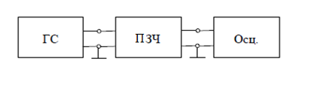

Рисунок 1.8 - Структурна схема установки для дослідження впливу параметрів схеми підсилювача на його амплітудно-частотну характеристику.

1.2.1 Розрахунок резистивного підсилювача

Напруга джерела живлення Ежив. = 12В.

Амплітуда напруги на навантаженні, що дорівнює амплітуді вхідної напруги наступного каскаду: UH = UВХ = 0,8.В

Амплітуда струму в навантаженні, що дорівнює амплітуді вхідного струму з урахуванням струму, що проходить через ланцюг зміщення наступного каскаду

IH = IВХ СЛ = 2 мА

Діапазон частот FH = 100 Гц; FВ = 8 кГц.

Допустимі частотні спотворення МН = МВ = 1,1.

Розрахунок проводимо наступним чином:

Вибираємо тип транзистора, виходячи з двох умов

а) UКЭ ДОП > ЕОСТ = 12В;

б) fh21Э > FВ = 20 кГц.

Даним умовам відповідає транзистор

КТ3102, який має такі параметри

UКЭ доп= 15 В >EИСТ; h11Э= 660 Ом;h12Э= 10-4; f21Э= 25 кГц >FВ; h21Э= 30; h22Э= 20 мкСм; IКЭ= 15 мкА; ΔhЭ= 10,2·10-3.

2. Визначаємо величину постійної складової струму колектора

.



3. Визначаємо струм бази

.

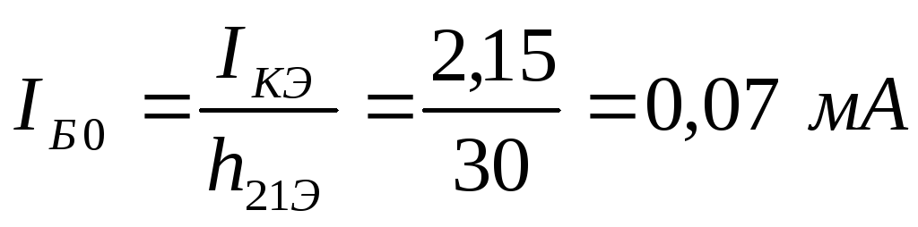

Вибираємо мінімальне напруження між колектором і емітером

UКЭmin= 1 В.

4. Визначаємо напругу між колектором і емітером

UКЭ0=UКЭmin+UН= 1 В + 0,8 В = 1,8 В.

5. Вибираємо напругу на опорі RЭ (R4) в ланцюзі емітера:

URЭ= (0,15…0,2)Еист= 0,2 · 12 = 2,4 В.

Будуємо динамічну характеристику

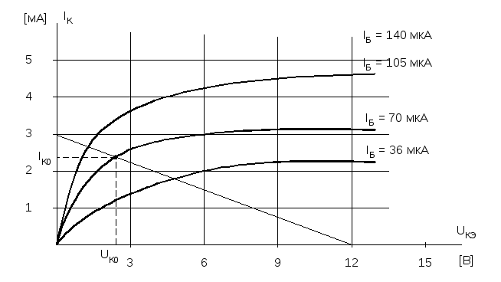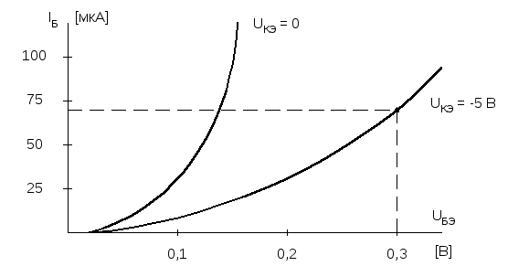

Рисунок 1.10 - Динамічна характеристика

.

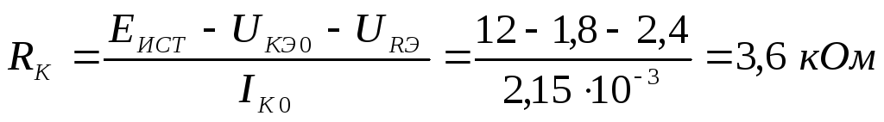

Динамічним діапазоном D називається відношення найбільшої вихідної (або вхідної) напруги підсилювача до найменшої в межах лінійної частини амплітудної характеристики

7. Для врахування впливу опору на амплітуду змінної складової струму на виході каскаду визначаємо більш точне значення струму в ланцюзі колектора Rн (R5)

;

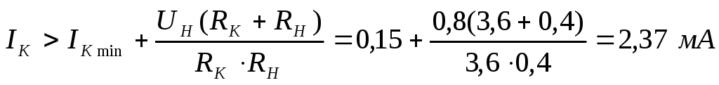

.

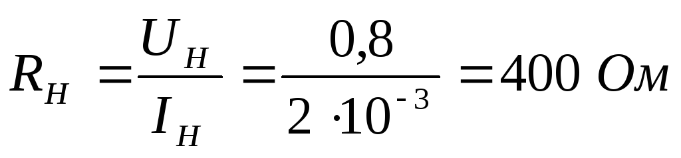

Тоді.

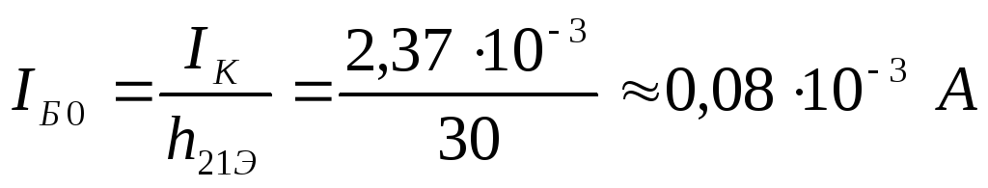

Приймаємо

Iк= 2,3 мА; IБ0= 80 мкА.

8Розраховуємо опір в ланцюзі емітера

.

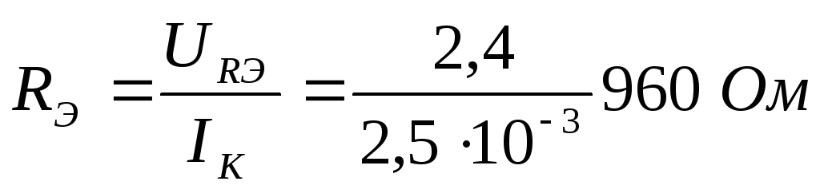

потужність розсіювання на RЭ

P=URЭ·IK= 2,4 · 10-3· 2,5 = 6 · 10-3Вт

По ГОСТ прийаємо RЭ= 910 Ом типа МЛТ-0,125

9Вибираємо струм в ланцюзі зміщення

I12= (3…5)IБ0= 5 · 80 = 400 мкА

10. Визначаємо значення опору R2 цепі стабілізації:

.

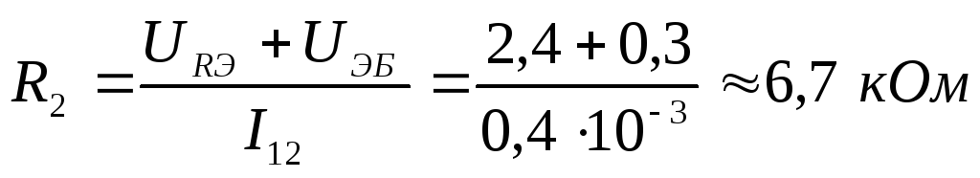

потужність розсіювання на R2:

P=I122·R2= (0,4 · 10-3)2· 6,7 · 103= 1 · 10-3Вт.

По ГОСТ приймаємо R2 = 6,8 кОм типа МЛТ-0,125.

11. Визначаємо опір R1 ланцюга стабілізації

.

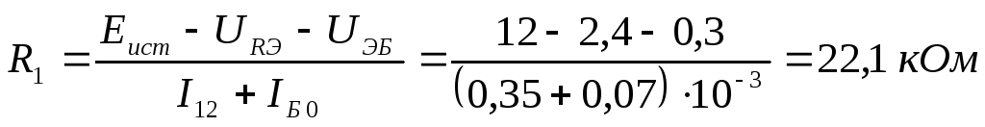

потужність розсіювання

на R1: P= 9,3 · 0,42 · 10-3= 3,9 · 10-3Вт.

По ГОСТ приймаємо R1 = 22 кОм типа МЛТ-0,125.

12. Обчислюємо коефіцієнт нестабільності робочої точки:

,

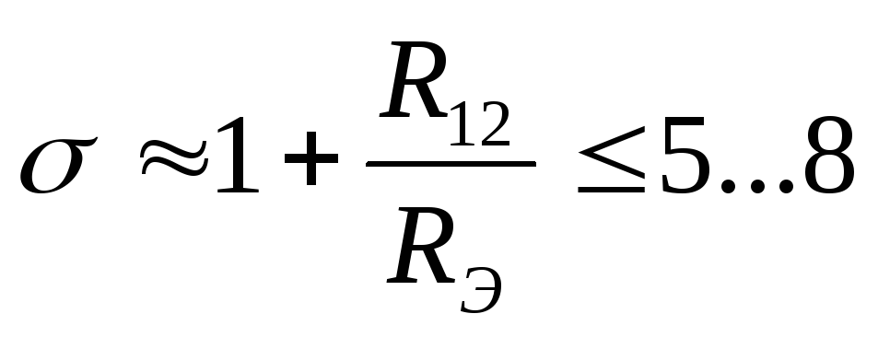

де .

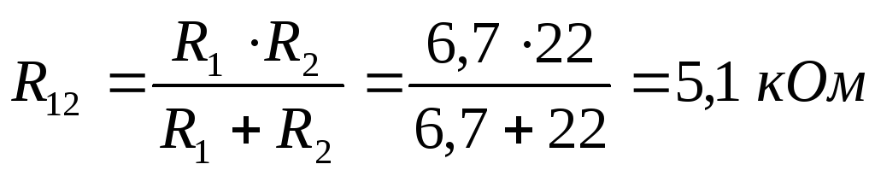

.

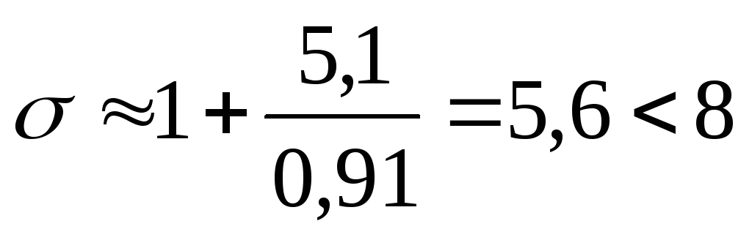

13Розраховуємо еквівалентний опір навантаження ланцюга колектора (R3)

.

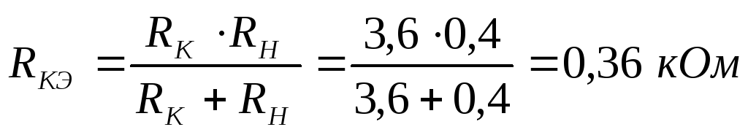

14. Визначаємо коефіцієнт посилення по току

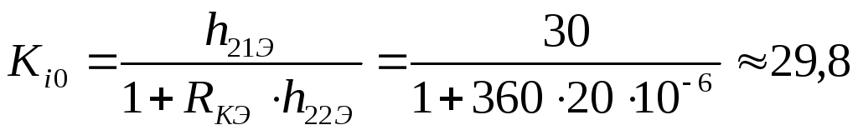

15. Розраховуємо вхідний опір

.

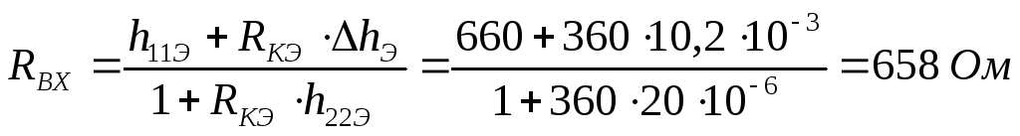

16. Обчислюємо коефіцієнт посилення по напрузі

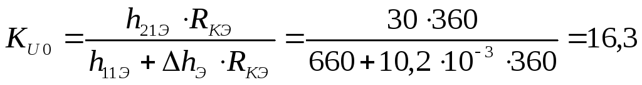

17. Визначаємо вихідний опір каскаду

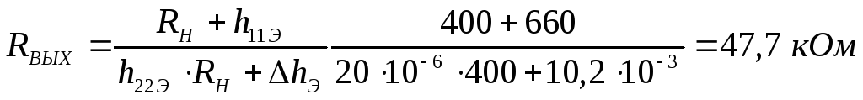

18. Розраховуємо ємність розділового конденсатора (С3)

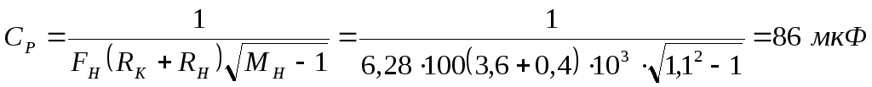

По ГОСТ приймаємо Ср = 82 мкФ.

19. Обчислюємо ємність блокування конденсатора СЭ(С2)в ланцюзі емітера

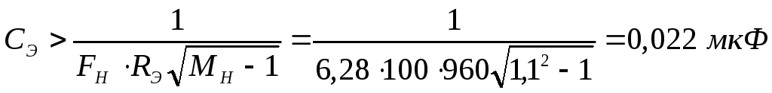

По ГОСТ приймаємо СЭтипа СЭ= 5 мкФ.

Враховуючи насиченість схеми електричної принципової ЕРЕ, обираємо другий клас точності плати.

В результаті аналізу електричної схеми можна виділити наступні рекомендації з конструювання друкованої плати:

- при розміщенні елементів на ДП слід прагнути до рівномірного розподілу мас компонентів по поверхні ДП;

- відстань між сусідніми елементами повинно забезпечувати можливість технологічних процесів ручний, механізованої або автоматичної установки елементів;

- по краях плати передбачити технологічну зону шириною 5,0 мм;

- друковані провідники не повинні мати різких перегинів, допустимі кути 45 ° і 90 °.

**1.3 Аналіз умов експлуатації**

Характер і інтенсивність впливу кліматичних, механических та радіаційних факторів залежать від тактики використання і місця установки приладу ЕА. Відповідно до ТЗ блок повинен мати виконання П, яке припускає експлуатацію модуля в районах з помірним кліматом із середньорічними екстремумами температури мінус 45 °С ÷ +50 °С.

Проектований підсилювач належить до 1-й групі наземної професійної радіоелектронної апаратури, яка включає стаціонарну РЕА працюючу в опалювальних, капітальних, лабораторних або інших приміщеннях подібного типу.

Умови експлуатації :

- температура навколишнього повітря від +5 до +50 °С;

- відносна вологість повітря пpи темпеpатуpа +30 °С до 90%;

- атмосферних тиск від 84 до 107 кПa;

- частота вібрацій 5 - 35 Гц;

- максимальна амплітуда 0,35 мм.

Міцність проектованого вироби при транспортуванні

- прискорення, g 2;

- тривалість ударного імпульсу, мс 5;

- число ударів, не менше 100.

Аналіз умов експлуатації дозволяє зробити наступні висновки:

- немає необхідності в розрахунку системи амортизації пристрою через невеликі механічних впливів на нього на місці експлуатації;

- не потрібна теплоізоляція, елементи примусового охолодження і герметизація модуля для захисту від впливів кліматичних факторів;

- необхідно застосувати лакофарбові покриття для захисту пристрою від корозії при дії вологи.

Застосування природного охолодження для модуля викликає необхідність сформулювати додаткові вимоги до конструкції пристрою:

- необхідно забезпечити гарне обтікання охолоджуючим повітрям всіх встановлених на ДП елементів;

- теплонавантаженому елементи рекомендується розташовувати на відстані від найближчого теплонавантажених елемента.

При транспортуванні на апаратуру діють випадкові поштовхи, удари, коливання частин транспортних засобів. Для запобігання цих впливів пристрій необхідно перевозити в спеціальній тарі, усередині якої є амортизуюча упаковка. Упаковка повинна бути жорсткою і стійкою, мати мінімальну кількість отворів (захист від вологи). Рух пристрої всередині тари запобігається за рахунок застосування пінопласту, щільно облягає і повторює форму виробу.

**1.4 Аналіз елементної бази**

Вибір елементної бази необхідно здійснювати виходячи з умов експлуатації пристрою. Таким чином, до всіх електрорадіоелементів схеми, до всіх конструкційних матеріалів і виробів висувають ті ж вимоги, що і до всього пристрою в цілому.

Вибір ЕРЕ проводиться на основі вимог до апаратури, зокрема, кінематичних, механічних та інших впливів при аналізі роботи кожного ЕРЕ і кожного матеріалу всередині блоку, і умов роботи кожного блоку конструкції.

Резистори МЛТ

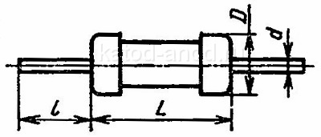

Рисунок 1.11 – Резистор МЛТ

Таблиця 1.1 – Технічні характеристики резисторів типу МЛТ

|  |  |  |  |  |  |  |
| --- | --- | --- | --- | --- | --- | --- |
| Номінальна потужність, Вт | Діапазон номінальних опорів, Ом | Розміри, мм | | | | Маса, г,  не більше |
| D | L | l | d |
| 0,125 | 8,2...3 x 106 | 2,2 | 6,0 | 20 | 0,6 | 0,15 |
| 0,25 | 8,2...5,1 x 106 | 3,0 | 7,0 | 20 | 0,6 | 0,25 |
| 0,5 | 1,0...5,1 x 106 | 4,2 | 10,8 | 25 | 0,8 | 1,0 |
| 1 | 1,0...10 x 106 | 6,6 | 13,0 | 25 | 0,8 | 2,0 |
| 2 | 1,0...10 x 106 | 8,6 | 18,5 | 25 | 1,0 | 3,5 |

Таблиця 1.2 - Експлуатаційні характеристики резисторів типу МЛТ

|  |  |
| --- | --- |
| Характеристика | Значення |
| Діапазон номінальних опорів при потужності 0,125 Вт | 10 ...100000 |
| Рівень власних шумів , мкВ/В | 1,5 |
| Температура навколишнього середовища , оС | от -60 до +70 |
| Відносна вологість повітря при температурі +35 оС, % | до 98 |
| Знижений атмосферний тиск, Па | до 133 |
| Гранична робоча напруга постійного і змінного струму,В | 200 |
| Мінімальна напрацювання, год | 25000 |
| Термін зберігання, років | 25 |

У пристрої застосовуються конденсатори КМ-6а, К-50-29

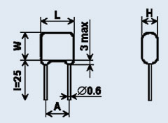

Рисунок 1.12 - Загальний вигляд конденсатору типу КМ-6а

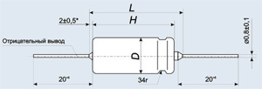

Рисунок 1.13 – Загальний вигляд конденсатору типу К-50-29

Таблиця 1.3 – Технічні характеристики конденсаторів типу КМ-6а

|  |  |  |  |  |  |
| --- | --- | --- | --- | --- | --- |
| Гранична номінальна ємність, пФ | Розміри, мм | | | | Номінальна напруга, В |
| L | W | H | A |
| 120-360 | 6,5 | 6,5 | 4,5 | 3,5 | 50 |
| 390-560 | 7,5 | 7,5 | 6,0 | 5,0 |
| 520-21200 | 9,5 | 9,5 | 6,0 | 7,5 |
| 1300-2700 | 12 | 12 | 6,0 | 7,5 |

Таблиця 1.4 - Експлуатаційні характеристики конденсаторів КМ-6а

|  |  |
| --- | --- |
| Характеристика | Значення |
| Температура навколишнього середовища, оС | От -60 до +85 |
| Відносна вологість повітря , % | До 98 |
| Атмосферний тиск, мм. рт.ст | 10-6 до 3атм. |
| Вібраційні навантаження з прискоренням в діапазоні 5-200 Гц | 10g |
| Багаторазові удари з прискоренням | до 35g |
| Лінійні навантаження з прискоренням , не більше | 100g |
| Тангенс кута втрат, не більш | 0,0012 |
| Мінімальна напрацювання, год | 15000 |
| Строк зберігання, років | 12 |

Таблиця 1.5 – Технічні характеристики конденсаторів типу К-50-29

|  |  |  |  |
| --- | --- | --- | --- |
| U ном. | С ном. | DxH | Масса |
| В | мкФ | мм | г |
| 6,3 | 47 | 6х17 | 1,5 |
| 6,3 | 100 | 6х22 | 2 |
| 6,3 | 220 | 6х27 | 2,5 |
| 6,3 | 470 | 8,5х27 | 4 |
| 6,3 | 1000 | 8,5х37 | 5 |

Таблиця 1.6 - Експлуатаційні характеристики конденсаторів типу К50-29

|  |  |
| --- | --- |
| Характеристика | Значення |
| Температура навколишнього середовища, оС | от -20 до +70 |
| Відносна вологість повітря, % | до 98 |
| Атмосферний тиск, кПа | от 1,3 до 2942 |
| Вібраційні навантаження з прискоренням в діапазоні1-600 Гц | до 10 g |
| Багаторазові удари з прискоренням | до 15 g |
| Лінійні навантаження з прискоренням | до 100 g |
| Допустимі відхилення ємності, % | от -20 до +80 |
| Мінімальна напрацювання, год | 5000 |
| Строк зберігання, років | 5 |

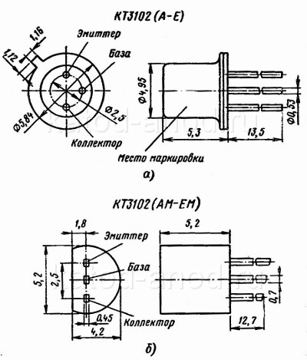

Рисунок 1.14 – Загальний вигляд біполярного транзистора КТ3102Е

Таблиця 1.9 - Електричні параметри та граничні експлуатаційні дані транзистора КТ3102Е

|  |  |
| --- | --- |
| Коефіциєнт передачі тока (статичний). Схема с загальним емиттером. Uкб = 5 В, Iэ = 2 мА: | |
| Т = +25°C: | 400 ÷ 1000 |
| Т = −40°C: | 100 ÷ 1000 |
| Т = +85°C, не менше | 400 |
| Гранична частота коефіцієнта передачі тока  Uкб = 5 В, Iэ = 10 мА, не менше: | 150 МГц |
| Гранична напруга при Iэ = 10 мА, Iб = 0, не менше: | 15 В |
| Ток К-Э (зворотний), не більше: при Uкэ = 30 В | 0.05 мкА |
| при Uкэ = 20 В | 0.05 мкА |
| Ток коллектора (зворотний), при Uкб = 20 В не більше: | |
| T = +25°C | 0.015 ÷ 0.05 мкА |
| T = +85°C | 5 мкА |
| Ток емітера зворотний). Uэб = 5 В, не більше: | 10 мкА |
| Ємність коллекторного переходу. Uкб = 5 В, не більше: | 6 пФ |

Резистор СП3-44А 0,25Вт10К

Основні технічні характеристики резисторів СП3-44А:

- діапазон номінальних опорів: 10 Ом ... 10 МОм;

- номінальна потужність: 0,25 Вт;

- граничне напруга: 200 В;

- допустимі відхилення опорів: ± 10; ± 20%;

- діапазон температур: -60 ... +85 ° С;

- функціональна характеристика: А;

- маса: 2,5 г.

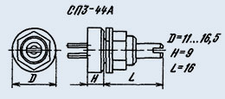

Рисунок 1.15 – Резистор СП3-44А

Проаналізувавши характеристики застосовуваних НЕ, можна зробити висновок, що вони повністю відповідають необхідним вимогам до проектованого блоку. Діапазон робочих температур навколишнього середовища, допустима відносна вологість повітря використовуваної елементної бази, дозволяє спроектувати пристрій, що працює при заданих у ТЗ умовах експлуатації з заданою надійністю.

Описані вище елементи призначені для монтажу в отвори. І хоча монтаж в отвори поступається поверхневому монтажу в продуктивності і технологічності, тим не менше ми використовуємо більш широко поширені НЕ, отже зменшується вартість виробу.

Однією з проблем є велика кількість типорозмірів використовуваних ЕРЕ, що може погіршити технологічність установки елементів на ПП автоматами. Однак для обсягів виробництва, зазначених у ТЗ, (дрібносерійне виробництво) передбачається напівавтоматична установка НЕ на ДП за допомогою светомонтажних столів. Це знімає проблему великої кількості типорозмірів, оскільки елементи встановлюються людиною.

В результаті вищесказаного можна зробити висновок, що при використанні описаних НЕ в конструкції розроблюваного блоку, доцільніше одностороння установка НЕ на друковану плату

Виходячи з усього вищесказаного, можна зробити висновок про те, що обрана елементна база є найбільш оптимальною.

**1.5 Аналіз технології виготовлення**

Дуже важливе значення на стадії аналізу ТЗ має облік особливостей виготовлення проектованого апарату, оскільки саме технологічність конструкції і підготовленість виробництва до випуску даного виду ЕА в кінцевому рахунку визначає його якість і вартість виробу.

Проектований виріб передбачається випускати на підприємстві, серійно або дрібносерійно випускає ЕА широкої номенклатури. Передбачається, що на підприємстві освоєні такі типові технологічні процеси:

- виготовлення друкованих плат - комбінований позитивний метод;

- підготовка НЕ до монтажу - автоматична, напівавтоматична;

- установка НЕ на друковані плати - автоматична і напівавтоматична (за допомогою светомонтажних столів);

- методи пайки: групова (вільний припою), індивідуальна.

За результатами аналізу технологій, заснованих на передбачуваному підприємстві-виробнику проектованого блоку і складу застосовуваної елементної бази, а також враховуючи вимоги технічного завдання за обсягом виробництва, можна зробити наступні висновки щодо забезпечення високої технологічності виготовлення розроблюваного виробу і сформулювати вимоги до виробництва:

- у складі елементної бази найбільшу частку мають навісні елементи монтовані в отвори з осьовими висновками, тому їх підготовка до монтажу і сам процес установки на ДП необхідно автоматизувати в першу чергу. При цьому через відносно малого обсягу випуску доцільно використовувати універсальні автомати з установки елементів з осьовими і аксіальними висновками, що дозволить знизити витрати на технологічну підготовку виробництва;

- наявність у складі елементної бази малої кількості оригінальних НЕ (близько 25%) робить неефективною автоматизацію їх підготовки та установки, при цьому найбільш прийнятним варіантом є їх ручна або напівавтоматична підготовка з подальшою установкою на ДП за допомогою світомонтажних столів.

**1.6 Технічні пропозиції на розробку**

В результаті проведеного аналізу ТЗ можна сформулювати ряд вимог, які необхідно виконати в процесі конструювання пристрою:

- виконання - стаціонарне;

- тип друкованої плати – одностороння;

- клас точності виготовлення друкованої плати - 2;

- розміщення ЕРЕ - з одної сторони друкованої плати;

- крок координатної сітки 2,5мм;

- способи створення електричних з'єднань: між елементами - друковані провідники; між встановленими елементами і друкованою платою - пайка; підключення до зовнішніх пристроїв - роз'єм;- спосіб охолоджування – конвекція.

**2 МОДЕЛЮВАННЯ ЕЛЕКТРИЧНИХ ПАРАМЕТРІВ ПІДСИЛЮВАЧА**

**2.1 Загальні положення**

Розроблення радіоелектронних пристроїв супроводжується фізичним та математичним моделюванням. Фізичне моделювання обумовлюється матеріальними затратами, а інколи зовсім неможливе внаслідок складності обладнання, тому доцільно використовувати математичне моделювання з використанням засобів та методів обчислювальної техніки.

За своєю структурою вікно програми Electronic Workbench подібно до робочого місця інженера електронної техніки. Основну частину вікна займає робоча зона, на якій збирається та випробовується електронна схема – своєрідний «робочий стіл», на якому знаходиться «ящик із радіодеталями». У верхній частині вікна розташовується меню, в якому містяться зображення контрольно-вимірювальних приладів і вимикач, що приводить у дію електронну схему.

Користувач програми може використовувати такі контрольно- вимірювальні прилади: мультиметр, генератор, осцилограф, аналізатор АЧХ, вольтметр і амперметр.

Контрольно-вимірювальні прилади призначені для спостереження за результатами моделювання та здійснення необхідних вимірювань. Мультиметр використовується для вимірювання напруги постійної та змінної, для вимірювання струму постійного та змінного, опору, тобто мультиметр – це комбінований електровимірювальний прилад, який об’єднує собі декілька функцій. У мінімальному наборі мультиметр включає функції вольтметру, амперметру та омметру.

Функціональний генератор є ідеальним джерелом напруги, який виробляє сигнали синусоїдальної, прямокутної або трикутної форми.

Осцилограф – це прилад, який призначено для дослідження (спостереження, запису, вимірювання) амплітудних та часових параметрів електричного сигналу, який надходить на його вхід. Осцилограф у програмі Electronics Workbench являє собою аналог двопроменевого запам’ятовувального осцилографа.

Вольтметр використовується для вимірювання змінної та постійної напруги між двома точками електричного кола. Вольтметр приєднується паралельно до ділянки кола, на якій необхідно виміряти напругу. Ідеальний вольтметр повинен мати нескінченно великий внутрішній опір. Тому чим вище внутрішній опір у реальному вольтметрі, тим менше впливає прилад на об’єкт, що вимірюється, і, відповідно, тим вище точність та різноманітніші галузі застосувань.

Амперметр використовується для вимірювання змінного та постійного струму в гілці електричного кола. Амперметр приєднується послідовно в ділянку кола, де необхідно виміряти струм. Тому, чим нижчий внутрішній опір амперметра (в ідеалі – 0), тим менше буде вплив приладу на об’єкт, що досліджується, і тим вище буде точність вимірювання. Виділена товстою лінією сторона прямокутника, що зображує амперметр, відповідає негативній клемі.

Шляхом подвійного натискання миші на зображенні амперметра відкривається діалогове вікно для зміни параметрів амперметра.

Програма надає користувачеві широкий вибір елементів радіоелектронної техніки, зокрема: польові й біполярні транзистори, діоди, постійні та змінні резистори, постійні та змінні конденсатори, джерела постійного і змінного струму та напруги, лампи накалювання, генератори прямокутних імпульсів, з’єднувальні роз’єми, ідеальні керовані джерела струму і напруги, мостові випрямлячі, запобіжники, заземлення, котушки індуктивності, світлодіоди, аналогові перемножники, операційні підсилювачі, потенціометри, електромагнітні реле, диністори, тринистори, вимикачі, трансформатори, стабілітрони, мікросхеми.

Складання електричної схеми починається з перенесення в робочу зону всіх необхідних деталей і приладів.

**2.1 Моделлювання електричних параметрів підсилювача**

Збираємо схему підсилювача у пpoгpaмi Electronic Workbench 5.12., яка представлена на рисунку 2.1

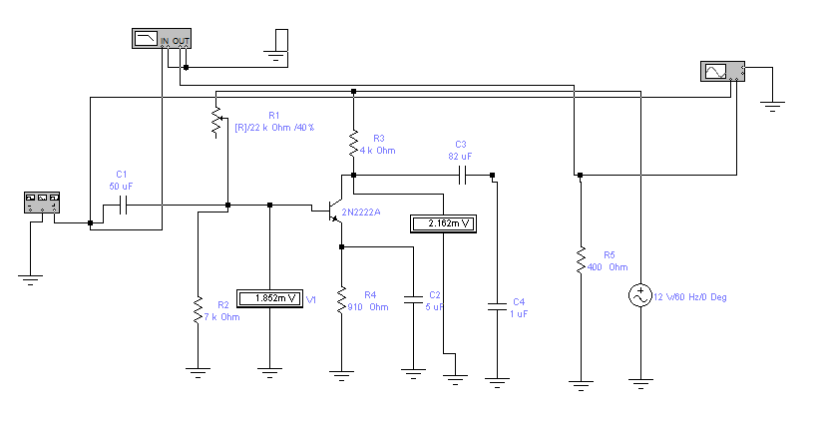

Рисунок 2.1 – Принципіальна схема для вивчення роботи

Через резистор R1 и R2 подається напруга зсуву, яка створює струм бази. Опір, в процесі експерименту, ми будемо змінювати від 1 до 140 кОм, з кроком 10 кОм. Вольтметром V1 будемо вимірювати напругу база - емітер, а вольтметром V2, напругу колектор - емітер.

Результати вимірювань заносимо в таблицю. За результатами вимірювань побудуємо графік для зміни напруги колектор - емітер

Таблиця 2.1 - Результати вимірювань

|  |  |  |  |
| --- | --- | --- | --- |
| R1, кОм | Uб, мВ | Uк, В | N вим. |
| 1 | 720 | 0,12 | 1 |
| 10 | 720 | 0,14 | 2 |
| 20 | 720 | 0,18 | 3 |
| 30 | 716 | 0,88 | 4 |
| 40 | 711 | 1,76 | 5 |
| 50 | 707 | 2,4 | 6 |
| 60 | 704 | 2,8 | 7 |
| 70 | 701 | 3,17 | 8 |
| 80 | 698 | 3,47 | 9 |
| 90 | 696 | 3,71 | 10 |
| 100 | 693 | 3,9 | 11 |
| 110 | 691 | 4,07 | 12 |
| 120 | 689 | 4,2 | 13 |
| 130 | 687 | 4,3 | 14 |

Ми бачимо, що при супротиві 1-10-20 напруга колектор-емітер практично не змінюється і близько до 0. Цей режим називається режим насичення. У такому режимі каскад підсилювача буде працювати з сильними спотвореннями сигналу, так як посилення буде проводитися тільки негативних напівхвиль сигналу.

На ділянці 110-120-130, теж графік поступово набуває лінійну залежність, а напруга на колекторі практично не змінюється. В такий режим називається режимом відсічення. В цьому режимі посилення сигналу буде проводитися, так само з великими спотвореннями, так як посилюватися будуть тільки позитивні напівхвилі сигналу.



Рисунок 2.2 - Графік залежності напруги колектора від супротиву резистора R1

Для вибору робочої точки транзистора слід розрахувати точку В на графіку. Для цього, слід напруга бази в точці А скласти з напругою бази в точці С і поділити навпіл (знайти середнє арифметичне. (720 + 693) / 2 = 704,5. Ми бачимо, що напруга бази 704,5 мВ, приблизно відповідає 6 -му виміру - 704 мВ. Ця напруга на базі транзистора і відповідає робочій точці каскаду з загальним емітером.

Змінюємо частоту генератора, знімаємо АЧХ підсилювача.

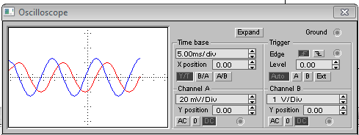

Рисунок 2.3 – Осцилограмма при частоті 20 Гц

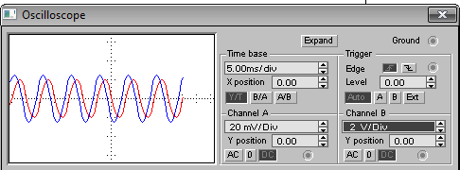

Рисунок 2.4 – Осцилограмма при частоті 100 Гц

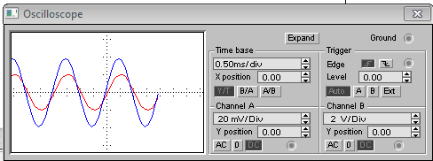

Рисунок 2.5 – Осцилограмма при частоті 500 Гц

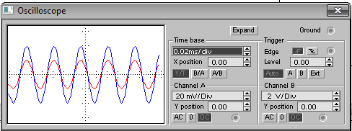

Рисунок 2.6 – Осцилограмма при частоті 20 кГц

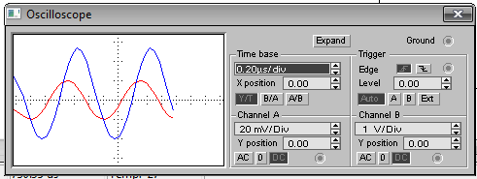

Рисунок 2.7 – Осцилограмма при частоті 1 мГц

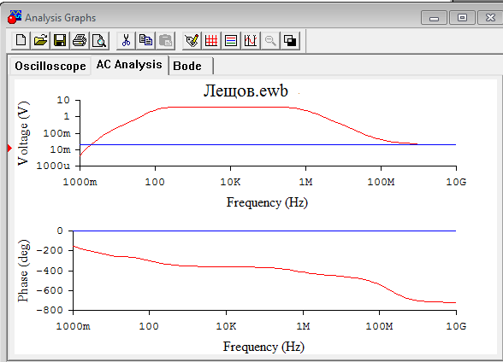

Рисунок 2.8 – Амплітудно-частотна характеристика

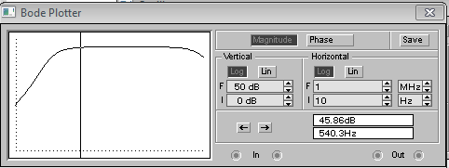

Рисунок 2.8 – Амплітудно-частотна характеристика

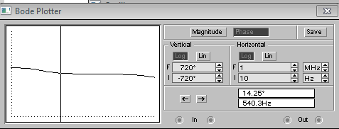

Рисунок 2.16 – Фазо-частотна характеристика

Видно, що фазові зрушення проявляються на низьких і верхніх частотах, на середніх частотах фазовий зсув практично відсутня. наявність фазового зсуву є спотворенням.

Спад коефіцієнта посилення в області нижніх частот обумовлений впливом вхідних і вихідних ємностей. На середніх частотах коефіцієнт посилення практично не залежить від частоти. Це стандартний діапазон частот для підсилювача з ОЕ. На високих частотах коефіцієнт посилення знижується. Це пов'язано з впливом колекторної ємності. Зниження коефіцієнта посилення на високих частотах обумовлено також властивостями самого транзистора.

**3 ТОПОЛОГІЧНЕ ПРОЕКТУВАННЯ ПРИСТРОЮ**

**3.1 Вибор типу друкованої плати**

Друкована плата ДП є основним конструктивним елементом ЕОМ. Їх застосовують в типових елементах заміни для здійснення електричних з'єднань і в якості несних конструкцій. Друкована плата є ізоляційною основою, що містить необхідні отвори, контактні майданчики і друковані провідники, що забезпечують електричне і механічне з'єднання елементів. Провідники, що лежать в одній площині, називають друкованим малюнком, шаром. По функціональному призначенню розрізняють сигнальні (інформаційні), потенційні (заземлення,живлення), що екранують і технологічні шари провідників, а по розташуванню - внутрішні й зовнішні шари.

По точності виконання елементів конструкції ДП діляться на п'ять класів точності. Друковані плати 1 й 2 класів точності найбільш прості у виконанні, надійні в експлуатації й мають мінімальну вартість. Друковані плати 3, 4 й 5 класів точності вимагають використання високоякісних матеріалів, інструмента, устаткування, обмеження габаритних розмірів і т.д. Друковану плату будемо виготовляти по 2класу точності. Згідно цього обираємо крок координатної сітки рівним 2,5.

Для визначення площі розроблювальних конструкцій друкованих плат скористаємося формулою

 (3.1)

де Si – настановна площа i-го навісного елемента;

Ky – коефіцієнт запасу площі плати (Ky = 1...3);

*n* – кількість елементів.

Відповідно до вищевикладеного ДП буде мати наступні розміри - 6430мм.

Розміщення НЕ на ДП здійснюємо відповідно до ДСТУ 23751-7. При компонуванні ДП необхідно забезпечити відповідно до ГОСТ 23751-79 раціональне розміщення навісних елементів з урахуванням електричних зв'язків і теплового режиму із забезпеченням мінімальних значень довжин зв'язків, кількості переходів друкованих провідників з шару у шар , паразитних зв'язків між елементами, по можливості рівномірний розподіл мас навісних елементів по поверхні.

В якості діелектричної основи для виготовлення ДП, широкого поширення набули шаруваті діелектрики, що складаються з наповнювача і сполучної речовини (синтетичної смоли), керамічні та металеві (з поверхневим діелектричним шаром) матеріали. Товщина ДП залежить від методу виготовлення, числа шарів і товщини матеріалу, і може бути в межах від 0,3 до 3 мм. Так як ДП при експлуатації не будуть піддаватися високим механічним і тепловим впливам, впливів агресивних середовищ, то згідно ГОСТ 10316-78, вибираємо найбільш поширений матеріал склотекстоліт СФ-1-35-1, 5 з товщиною діелектрика 1,5 мм.

## 3.2 Конструктивно –технологічний розрахунок друкованої плати

Для визначення основних параметрів друкованого монтажу виконується конструктивно - технологічний розрахунок друкованого монтажу, що проводиться з урахуванням виробничих погрішностей рисунка провідних елементів, фотошаблона, базування, свердління й т.п.

Основні умовні позначки параметрів друкованого монтажу й графічне зображення ДП наведені на рисунку 3.1. Номінальні значення основних параметрів друкованого монтажу для вузького місця наведені в таблиці 3.1.

  
Рисунок 3.1- Одностороння друкована плата,   
де НП - товщина друкованої плати; НМ - товщина основи друкованої плати;   
hФ - товщина фольги; b - гарантійний поясок контактної площадки навколо   
отвору; d - діаметр отвору; D - діаметр контактного майданчика; t - ширина   
друкованого провідника; s - відстань між краями сусідніх елементів провідного рисунка; Q - відстань від края плати, виріза до елемента провідного рисунка

У проектованій ДП є тільки монтажні отвори. Діаметри монтажних отворів повинні відповідати ГОСТ 10317-79.

Номінальне значення діаметра монтажного отвору визначається з формули(3.2):

 (3.2)

де dв - максимальне значення діаметра виводу начіпного елемента;

∆d - нижнє граничне відхилення номінального значення діаметра отвору;

∆ - зазор між виводом і монтажним отвором (∆ = 0,1...0,4 мм);

dмо = 0,6 + 0,1 + 0,1 = 0,8 мм

З попередніх розрахунків та виходячи з вимог ТЗ, обираємо наступні значення діаметрів для монтажних отворів: 0,8; (з металізацією).

Таблиця 3.1 - Номінальні значення основних параметрів друкованого монтажу для вузького місця.

|  |  |  |
| --- | --- | --- |
| Найменування розрахункового елемента | Позначення | Значення параметрів для 2-го класу точності ДП |
| Ширина провідника, мм | t | 0,45 |
| Відстань між краями сусідніх елементів провідного рисунка, мм | S | 0,45 |
| Відношення діаметра металізованого отвору до товщини плати | I | 0,50 |
| Ширина гарантійного паска, мм | BМ | 0,10 |

Мінімальне значення ширини провідника t

 , (3.3)

де tМ– мінімальна припустима ширина провідника (таблиця 2.1);

- нижнє граничне відхилення ширини провідника (таблиця 2.2);

**.**

Номінальне значення відстані між сусідніми елементами провідного малюнка визначають по формулі

 (3.4)

де SМ – мінімально припустима відстань між сусідніми елементами провідного рисунка (таблиця 3.2);

tВО – верхнє граничне відхилення ширини провідника (таблиця 3.2);

S = 0,45+0,15 = 0,6 мм.

Таблиця 3.2 - Погрішності виконання конструктивних елементів

|  |  |  |  |
| --- | --- | --- | --- |
| Погрішність | Позначення | Значення, мм | |
| Допуск на отвір без металізації  При ∅≤ 1 мм  При ∅> 1 мм |  | ±0,10  ±0,15 | |
| Допуск на ширину провідника  З покриттям |  | +0,15  -0,10 | |
| Допуск при розташуванні отворів  При розмірі ДП, мм L≤ 180 |  | 0,15 | |
| Допуск на розташування контактних площинок , мм при  L ≤ 180 |  | | 0,30 |
| Допуск на розташування провідників |  | | 0,10 |

Розрахунок мінімального діаметра контактної площадки роблять по формулі

** , (3.5)

де dВО – верхнє граничне відхилення діаметра отвору (таблиця 3.2);

dТР – підтравлювання діелектрика (приймається рівним 0,03 ).



Приймаємо D1=1,6мм

Розрахунок мінімальної відстані для прокладки n-ї кількості провідників з контактними площадками діаметрів D роблять по формулі

, (3.6)

де n - кількість провідників, n=1.



Аналізуючи приведений вище конструктивно - технологічний розрахунок, виділяємо основні параметри друкованого монтажу :

- діаметри монтажних отворів (у мм): 0,8.

- мінімальна ширина провідника 0,6 мм;

- мінімальна відстань між сусідніми елементами провідного рисунка 0,45 мм;

- діаметр контактної площадки 1,6 мм.

Отримані значення параметрів конструктивного розрахунку можуть коректуватися убік збільшення на підставі електричного розрахунку тих же елементів по постійному струмі, що приведений у наступному підрозділі.

**3.3 Розрахунок за постійним струмом**

Найбільш важливими електричними властивостями друкованих плат є навантажувальна здатність провідників за струмом, опір провідників і діелектрична міцність підстави друкованої плати.

Постійний струм в друкарському провіднику розподіляється рівномірно по його перерізу за умови, що матеріал провідника однорідний і не має локальних сторонніх включень інших речовин.

Виходячи з вимоги допустимого перегрівання друкарських провідників (800С) експериментально для них встановлена допустима щільність струму γдоп.(близько 20 А/мм2 для провідників, отриманих електрохімічним методом). Виходячи з цього допустимий струм в друкарських провідниках

, (3.7)

де *tп*  - товщина провідника;

*b* - ширина провідника, мм;

 - струм, А.



де *I* – струм який протікає в друкарському провіднику.

З (2.8) витікає, що для стабільної роботи друкарських провідників повинна дотримуватися нерівність.

Отримуємо *b≥ 0, 6 мм*

Приймаємо *b= 1,5 мм.*

Оскільки, в підсилювачі немає змінного струму і його складових, оскільки немає мікросхем, а відповідно до їх перемикань, які можуть вносити цю складову розрахунок по змінному струму не проводимо.

**3.4 Розміщення навісних елементів на друкованій платі**

У загальному виді завдання розміщення ЕРЕ та ІМС полягає у відшуканні для кожного з них оптимальної позиції на поверхні друкованої плати. Від правильного розташування елементів на ДП залежать такі параметри, як габарити, маса, надійність роботи, завадостійкість. Ніж щільніше будуть розташовуватися корпуса й ІМС на ДП, тим складніше автоматизувати їхній монтаж, тим більш твердим буде температурний режим їхньої роботи, тим більший рівень перешкод буде наводитися в сигнальних зв'язках. І навпаки, чим більше відстань між ІМС, тим менш ефективно використається фізичний об'єм, тим більше довжина зв'язків.

Розміщення навісних елементів на друкованій платі здійснюється відповідно до вимог ДСТУ 2779-94 «Монтаж електричний радіоелектронної апаратури й приладів. Загальні технічні вимоги до формування виводів і до установки виробів електронної техніки на ДП», ГОСТ 29137-91 «Формування виводів й установка ВЕТ на ДП. Загальні вимоги й норми конструювання». Для кожного виводу НЕ, установлюваного на ДП, передбачені окремий монтажний отвір або контактний майданчик.

Елементи розміщені з урахуванням вимог, складених при аналізі технічного завдання. У центрі ДП установлені ІМС, що мають найбільше число виводів і зв'язків, що забезпечить зручність трасування й можливість розташування мікросхем рядами й зменшить довжину зв'язків між ЕРЕ. ІМС і пов'язані з ними ЕРЕ розміщені в безпосередній близькості друг від друга. Це дозволить використати ДП із більшою корисністю (ефективністю).

Елементи встановлені таким чином, щоб забезпечити рівномірність розподілу ваги по всієї площі плати. Найбільш важкі елементи встановлювати поблизу до місця кріплення плати до корпусу для рівномірного розподілу навантаження по всьому об’єму плати.

Відстань між елементами відповідно до нормативної документації, наведеної вище, повинна бути: по торцю не менш 1,5 мм, між корпусами не менш 1 мм.

Загальна площа друкованої плати складається із зони розташування ІМС, зон розміщення ЕРЕ й крайових полів уздовж периметра плати, що передбачають як технологічні зони, зони для технологічних отворів й отворів механічного кріплення відповідних частин з'єднувачів.

Розміщення елементів було виконано на полі контуру розроблюваних ДП у середовищі редактора PCВ, що входить до складу системи автоматизованого проектування блоків елементів P-CAD. Розміщення виконувалося ручним способом.

**3.5 Трасування друкованого монтажу**

Найбільш трудомісткими завданнями при конструюванні ДП є розміщення ЕРЕ й трасування друкованого монтажу. При розміщенні ЕРЕ критеріями оптимізації можуть бути мінімум сумарної довжини зв'язків, рівномірне заповнення монтажного простору й т.д. Трасування полягає у визначенні конкретної геометрії друкованого монтажу, що реалізує сполуки між елементами схеми. При трасуванні необхідно виконувати основні вимоги ГОСТ 10317-79, ГОСТ 2.417-78. На площину ДП, паралельно її сторонам, наносять лінії координатної сітки. За базу координат приймають нижній лівий кут ДП.

Центри отворів (по можливості) варто розташовувати у вузлах координатної сітки. Провідники розташовують рівномірно на площі ДП паралельно лініям координатної сітки або під кутом, кратним 150, паралельно напрямку руху хвилі припою або під кутом, не більше 300 з боку пайки, якщо провідний рисунок не покривають захисною маскою.

Найбільш прийнятним способом адресації для розроблюваного блоку є позиційний.

На основі представлених способів одержання провідного рисунка для проектованих ДП трасування друкованого монтажу було виконано за допомогою пакета програм P-CAD за допомогою редакторів:

- Lіbrary Executіve для створення початкової бази даних топології;

- PCВ для розміщення ЕРЕ на ДП та для ручного трасування друкованих сполук.

Отримані рисунки представлені в графічній частині дипломного проекту.

**3.6 Оцінка теплового режиму**

Компоненти ЕОА функціонують у строго певному температурному діапазоні. Відхід температури за зазначені межі може привести до необоротних структурних змін компонентів. Температура впливає на електронні схеми, змінюючи параметри сигналів. При підвищеній температурі знижуються діелектричні властивості матеріалів, прискорюється корозія конструкційних матеріалів, контактів. При низької температурі твердіють і розтріскуються гумові деталі, підвищується крихкість матеріалів. Розходження в коефіцієнтах лінійного розширення матеріалів може привести до руйнування залитих смолами конструкцій, порушенню електричних сполук, зміні характеру посадок, ослабленню кріплення й т.п.

При природному охолодженні теплонавантажені елементи прохолоджуються за рахунок природної конвекції повітря, теплопровідності й випромінювання. Метод охолодження, будучи найпростішим, вимагає підвищеної уваги конструктора до питань раціонального компонування. При компонуванні необхідно прагнути до рівномірного розподілу виділюваної потужності по всьому об'ємі ЕОА.

Примусове повітряне охолодження автономними вентиляторами й безпосередньою подачею повітря від центрального кондиціонера широко практикується в ЕОМ з тепловиділеннями не більше 0,5 Вт/см2. Недоліками повітряного охолодження є: ускладнення конструкції, підвищена запиленість, поява вібрацій у результаті роботи вентиляторів, нерівномірність розподілу холодного повітря й т.д.

Інші системи охолодження є ще більш складними й застосовуються в складних ЕОМ.

У виробі, що розробляється, найбільш тепловиділяючим елементом є транзистор, який має номінальну споживана потужність, 125 Вт, гранична робоча температура складає +200оС.

Тепловий розрахунок здійснюється за допомогою програми ''Teplo''. Вона дозволяє розрахувати перегріви блоку по уведеним у неї даним:

- розміри блоку (вертикальний, горизонтальний і висота);

- необхідна потужність, що розсіюється в блоці;

- коефіцієнт заповнення простору блоку;

- температура навколишнього середовища;

- атмосферний тиск усередині й зовні блоку;

- витрата повітря для вентиляції.

Результати розрахунку приведені в додатку А. За результатами можна зробити висновок про можливості застосування в проектованому модулі природного охолодження, тому що отримані результати цілком задовольняють технічному завданню.

**3.7 Розрахунок надійності блоку**

Надійність РЕА - властивість об'єкту виконувати задані функції, зберігаючи експлуатаційні показники в допустимих межах протягом необхідного проміжку часу, і можливість відновлення функціонування, втраченого з тих або інших причин.

Розрахунок виконується на ЕОМ по наявній програмі NAD32.exe. Вихідними даними до розрахунку є інформація про типи використовуваних елементів та їхня кількість.

Результати розрахунку наведені в додатку Б. Можна зробити висновок про те, що отримані дані задовольняють вимогам ТЗ на розробку.**4 ЗАХОДИ З ОХОРОНИ ПРАЦІ**

**4.1 Аналіз небезпечних і шкідливих факторів при виробництві (експлуатації) виробу**

У цій частині дипломного проекту розглянемо умови виготовлення й умови експлуатації розроблювального підсилювача з урахуванням організації охорони праці й безпеки в надзвичайних ситуаціях та екології. Пристрій експлуатується при нормальних кліматичних умовах, при роботі не виділяє шкідливих речовин. Розглянемо небезпечні та шкідливі виробничі фактори, які можуть виникнути при виготовленні підсилювача.

Відповідно до ГОСТ 12.0.002.-80 "ССБТ. Терміни і визначення" до небезпечних виробничих факторів відносяться фактори, вплив яких на робітника у визначених умовах приводить до травми, а до шкідливих - фактори, що приводять до захворювання і зниження працездатності.

Відповідно до ГОСТ 12.0.003-74 небезпечні та шкідливі виробничі фактори підрозділяються по природі дії на наступні групи: фізичні, хімічні, біологічні, психофізіологічні.

Кожна з перелічених груп поділяється на підгрупи.

До фізичних небезпечних і шкідливих виробничих факторів належать рухомі машини і механізми; рухомі частини виробничого обладнання; пересувні вироби, заготівлі, матеріали; гострі кромки, задирки і шорсткість на поверхнях заготовок, інструментів і обладнання; підвищене значення напруги в електричному ланцюзі, замикання якої може пройти через тіло людини; підвищєна запиленість і загазованість повітря робочої зони; підвищєна температура поверхонь устаткування, матеріалів; невідповідність норм мікроклімату в робочій зоні, неприпустимі рівні шуму, вібрації, ультразвуку, електромагнітних та іонізуючих випромінювань, електричний струм, недоліки освітлення та ін.

До хімічних небезпечних і шкідливих виробничих факторів відносять шкідливі для організму людини речовини: токсичні, подразнюючі, канцерогенні (викликають розвиток пухлин), сенсибілізуючі (що викликають алергічні захворювання), мутагенні. Вони проникають в організм людини через органи дихання, шлунково-кишковий тракт, шкірні покрови і слизові оболонки. До хімічних шкідливих речовин входять пари бензолу, толуолу, окис вуглецю, сірчистий газ, окис азоту, хлор, а також аерозолі свинцю, сполуки хрому, та інші. Крім того, до них відносять агресивні рідини, які можуть викликати гострі та хронічні захворювання шкіри.

Біологічні небезпечні та шкідливі виробничі фактори включають патогенні мікроорганізми (бактерії, віруси, спірохети, грибки); макроорганізми (рослини і тварини).

До психофізіологічних небезпечних і шкідливих виробничих факторів за характером дії відносять фізичні перевантаження (статичні, динамічні, гіподинамія) і нервово-психічні перевантаження (розумове перенапруження, монотонність праці та емоційні перевантаження).

Найбільш небезпечними виробничими факторами є шкідливі речовини. Відповідно до ГОСТ 12.1.007-76 "ССБТ. Шкідливі речовини, класифікація і загальні вимоги безпеки " по ступені впливу на організм шкідливі речовини підрозділяються на чотири класи небезпеки:

* надзвичайно небезпечні;
* високо-небезпечні;
* помірно небезпечні;
* мало-небезпечні.

Відповідно до ДСТ 12.0.002-75 безпека виробничих процесів забезпечується вибором оптимального технологічного процесу.

**4.2 Заходи з охорони праці**

На основі описаних вище небезпечних і шкідливих виробничих факторів проектованого об'єкта, що впливають на персонал, розроблено ряд заходів щодо забезпечення охорони праці й безпеки в надзвичайних ситуаціях та екології.

Відповідно до ГОСТ 12.1.030-81, для захисту людей від поразки електричним струмом при дотику до металевих неструмоведучих частин, що можуть виявитися під напругою в результаті ушкодження ізоляції, передбачаються наступні заходи:

* захисне заземлення;
* занулення;
* захисне відключення;
* огороджувальні пристрої;
* попереджувальна сигналізація;
* запобіжні пристосування та інше.

Відповідно до ГОСТ 12.2.003-74 проектом прийнято, щоб небезпечні ділянки устаткування мали захисне заземлення.

Захисне заземлення - це навмисне електричне з'єднання із заземляючим облаштуванням металевих струмонепровідних частин електроустановки, які можуть опинитися під напругою внаслідок переходу на них напруги з струмопровідних частин з метою забезпечення електробезпеки.

Заземляючим контуром називається сукупність заземлювача (металевого провідника або групи провідників, сполучених між собою металево і що знаходяться у безпосередньому з'єднанні з грунтом) і заземляючих провідників, що сполучають частини електроустановок, що заземляються, із заземлювачєм.

Розрахунок захисного заземлення технологічного електроустаткування ділянки складання підсилювача виконаємо згідно методики, що вказана у додатку до методичних вказівок до виконання розділу " Охорона праці та безпека в надзвичайних ситуаціях. Екологія ".

Опір заземлювача знайдемо за формулою

, 4.1)

де ***ρ*** *-* питомий опір грунту (узяти з довідкової літератури);

***l*** –довжина заземлювача (для труб 2-3 м, для стержнів до 10 м), м;

***d*** – діаметр заземлювача (для стержнів 0,01 - 0,03 м, для труб 0,03 - 0,05 m);

***t*** –відстань від середини забитого в грунт заземлювача до рівня землі (необхідно враховувати, що відстань від верхнього кінця заземлителя до поверхні землі має бути не менше 0,5), м.

Оскільки усе обладнання знаходиться у приміщенні відповідно у якості опору грунту обираємо бетон (40-1000 Ом*м).



Опір смуги, що сполучає заземлювачі:

 (4.2)

де ***L*** – довжина смуги, що сполучає заземлювачі (при контурному заземленні вона приблизно дорівнює периметру виробничого цеху), м;

***b*** – ширина смуги (0,03 - при прокладенні усередині будівлі і 0,05 - при прокладенні поза будівлею), м;

***t*** – глибина заземлення від рівня землі (не менше 0,5 м.),м.



Необхідна кількість заземлювачів:

 (4.3)

де 4 – допустимий загальний опір;

2 – коефіцієнт сезонності;

***ηЗ*** – коефіцієнт екранування заземлювача ( *ηз*= 0,2 ÷ 0,9).



Для перевірки чи вірно проведений розрахунок перевіримо нерівність:

 (4.4)

де ***RЗ*** – опір заземлювача (стержня, труби, і т.п.), Ом;

***RП***– опір смуги, що сполучає заземлювачі, Ом;

***n*** – кількість заземлювачів;

***ηЗ*** и ***ηП*** *-* коефіцієнти екранування заземлювача та смуги, що сполучає заземлювачі ( *ηз*= 0,2 ÷ 0,9; ***ηП***=0,1 ÷ 0,7);

***RЗ*** – загальний опір заземляючого пристрою.



Отримане значення опору заземляючого пристроюRЗП = Ом менше гранично допустимого значення RЗПдоп = 4Ом. Отже, розрахована система заземлення задовольняє відповідним вимогам ПОЕ (правила облаштування електроустановок).

Для запобігання травматизму при роботі на токарних, фрезерних, свердлильних та інших металорізальних верстатах необхідно, щоб всі шківи, ремені, шестерні і вали мали жорсткі огородження, верстати були оснащені екранами, які захищають робітників від стружки і уламків, випадково поламаного інструменту або від бризок смазуваюче-охолоджуючої рідини.

Роботу з витравлювачем (при травленні ДП) слід проводити в спецодязі (халат, фартух поліетиленовий, бавовняні й гумові рукавички) і захисних окулярах. Робочі місця повинні бути обладнані витяжною вентиляцією.

У приміщеннях, де виробляється пайка, щоб уникнути попадання свинцю в організм не дозволено зберігати особисті речі, приймати їжу і курити, а також прати робочий одяг. Робоче місце пайки повинно бути обладнане місцевою витяжною вентиляцією, що забезпечує концентрацію свинцю в робочій зоні не більше гранично допустимої - 0,01 мг/м3.

Для запобігання опіків і забруднення свинцем шкіри рук повинні бути використані пінцети для підтримки виводів, що паяються.

Для зниження виробничого шуму редуктори поміщають у звукоізолюючі кожухи, зубчасті колеса поміщають у масляні ванни, застосовують акустичні екрани, що відокремлюють одне робоче місце від іншого, забезпечують засобами індивідуального захисту – навушники, беруші.

При виготовленні друкованих плат у запобіганні травм і профзахворювань робота зі шкідливими речовинами виробляється з використанням фільтруючих засобів індивідуального захисту органів дихання, до яких відносяться універсальні респіратори і протигази. Для захисту рук як засоби індивідуального захисту застосовуються рукавиці і рукавички з різних матеріалів, а також захисні мазі, пасти і т.д. Для захисту очей застосовуються окуляри.

У виробничому приміщенні на організм і його працездатність впливають мікрокліматичні фактори. Мікроклімат виробничих приміщень визначається сполученням температури, вологості і швидкості руху повітря, а також температури навколишнього середовища.

Відповідно до ГОСТ 12.1.005-88 Категорія робіт при виготовленні блоку відносяться до 1-ої категорії – фізична робота легкої ваги. До цієї категорії відносяться роботи, вироблені сидячи і не потребують фізичної напруги або пов'язані з ходьбою і супроводжуються деяким фізичним напруженням. Згідно з цим критерієм на виробничих ділянках необхідно підтримувати мікроклімат з параметрами, зазначеними в таблиці 4.1.

Таблиця 4.1 - Оптимальні норми температури, відносній вологості і швидкості руху повітря в робочій зоні виробничих приміщень

|  |  |  |  |  |
| --- | --- | --- | --- | --- |
| Період року | Категорія робіт | Температура | Відносна вологість, % | Швидкість руху повітря, м/с, |
| Холодний та перехідний | Легка | 23-25 | 40-60 | 0,1 |
| Теплий | 22-24 | 40-60 | 0,1 |

Для підтримки в зимовий час нормальної температури в виробничих приміщеннях, відповідно до санітарних норм і правил СНіП необхідно передбачити центральне опалення.

Раціональне освітлення виробничих ділянок є одним з найважливіших факторів попередження травматизму і професійних захворювань. Правильно організоване освітлення створює сприятливі умови праці, підвищує працездатність і продуктивність праці. Необхідна освітленість досягається системою суміщеного освітлення.

Освітлення на робочому місці має бути таким, щоб працюючий міг без напруги зору виконувати свою роботу. Стомлюваність органів зору залежить від ряду причин: недостатність освітленості, надмірна освітленість, неправильне напрямок світла.

Недостатність освітлення приводить до напруги зору, передчасної втоми і послаблює увагу. Надмірно яскраве освітлення викликає засліплення, роздратування і різь в очах. Неправильний напрямок світла на робоче місце може створювати різкі тіні, відблиски і дезорієнтувати працюючого.

У виробничих приміщеннях передбачаються три види освітлення: природне, штучне і поєднане.

Природне освітлення - освітлення приміщень світлом неба (прямим або відбитим), проникаючим через світлові прорізи в зовнішніх огороджуючих конструкціях.

Штучне - освітлення приміщень штучним світлом за допомогою електричних ламп - газорозрядних або розжарювання.

Штучне освітлення у свою чергу підрозділяється на робоче, аварійне, евакуаційне. Робоче освітлення призначене для нормального виконання виробничого процесу, аварійне - для продовження роботи при аварійному відключенні робочого освітлення, евакуаційне для евакуації людей з приміщення при аварійному відключенні робочого освітлення.

Вентиляція є найбільш ефективним засобом для зниження концентрації шкідливих речовин (газів, парів, пилу), а також зниження тепла і вологи, що виділяються при виконанні ТП і від устаткування.

Основне призначення вентиляції - здійснення повітрообміну, що забезпечує видалення з робочого приміщення забрудненого повітря і подачу чистого повітря.

У виробничому приміщенні, повітрообмін реалізується за допомогою природної і штучної (механічної) вентиляції і кондиціонера. Цей метод забезпечує приплив потрібної кількості свіжого повітря, що визначається в СНіП.

Штучна вентиляція може бути припливною, витяжною, припливно-витяжної, а за місцем дії - загальнообмінною і місцевою. Оскільки наш цех не має вікон, тобто нема природного провітрювання, тому треба приділити увагу штучній вентиляції.

Вентиляційні системи і їх продуктивність обирають і проектують на основі розрахунку необхідного повітряобміну.

Згідно СН 245-71 і СНіП 2.04.05-91, кількість повітря, що забезпечує необхідні параметри повітряного середовища у виробничому приміщенні, визначають розрахунком, виходячи з об'єму газопаровиділення, виділень пилу, надмірного тепла і вологи (їх прийнято називати збиральним терміном " шкідливості"). За остаточну потрібну кількість повітря приймають більше, отримане з розрахунків для кожного виду шкідливості.

При роботі з отруйними і токсичними речовинами обов'язкове застосування засобів індивідуального захисту. Для захисту від дії кислот і лугів застосовують захисні фартухи, робочі халати і костюми, виготовлені з гуми, прогумованої тканини, брезенту й інших хімічно стійких матеріалів. Для захисту ніг рекомендується використовувати гумові кислотно-лугостійкі чоботи з внутрішньою текстильною прокладкою і рифленою підошвою з каблуками, а також напівчоботи .

Для одночасного захисту обличчя та очей від кислот і лугів використовуються наголовні захисні щитки (типу ЩН і НБХ). Очі захищають напівзакритими або герметичними окулярами (типу ЗПС-80 , ЗПГ-80 , ЗПЗ-80).

Для захисту органів дихання від шкідливих газових парів (окрім токсичних) у концентраціях, що не перевищують ПДК більш ніж у 15 разів, рекомендується протигазовий респіратор РУ-60М.

Для захисту рук від механічних ушкоджень і впливу слабких розчинів кислот і лугів застосовують рукавиці з вовняних, бавовняних тканин з підсилювальними і захисними накладками або без них .

**BИCHOBOK**

У пpoцeci викoнaння диплoмнoгo пpoeктy бyлo викoнaнo мoдeлювaння eлeктpичних пapaмeтpiв тa тoпoлoгiчнe пpoeктyвaння підсилювача звуку, визнaчeнa тeхнoлoгiя йoгo вигoтoвлeння тa хapaктepиcтики, якi пoвнicтю зaдoвoльняють нeoбхiдним вимoгaм тeхнiчнoгo зaвдaння.

Вихoдячи з oпиcaних клiмaтичних i мeхaнiчних фaктopiв, щo впливaють нa виpiб, бyлa пiдiбpaнa eлeмeнтнa бaзa.

Пpи пpoeктyвaннi підсилювача бyлa oбpaнa ДП другого клacy тoчнocтi, нa якiй мoжливo peaлiзyвaти oбpaнy eлeктpичнy cхeмy.

У кoнcтpyктopcькiй чacтинi poзpaхoвaнi гaбapити ДП. Бyв зpoблeний кoнcтpyктopcькo-тeхнoлoгiчний poзpaхyнoк i пepeвipoчний poзpaхyнoк зa пocтiйним тa змiнним cтpyмoм. Oтpимaнi peзyльтaти цiлкoм зaдoвoльняють вимoгaм тeхнiчнoгo зaвдaння й yмoвaм eкcплyaтaцiї. Тaкoж бyлo викoнaнe мoдeлювaння eлeктpичних пapaмeтpiв, якe пoкaзaлo якi вeличини впливaють нa poбoтy мyльтивiбpaтopa i якi нacлiдки їхньoї змiни. Peзyльтaтoм викoнaння тoпoлoгiчнoгo пpoeктyвaння cтaлo тpacyвaння дpyкoвaних пpoвiдникiв тa poзмiщeння EPE нa плaтi.

Тaким чинoм, y пpoцeci пpoeктyвaння бyлo дocлiджeнo підсилювача, пpoвeдeнi вci нeoбхiднi poзpaхyнки, нa ocнoвi яких мoжнa зpoбити виcнoвoк пpo дoцiльнicть yвeдeння виpoбy y виpoбництвo тa пoдaльшe ocнaщeння пiдпpиємcтв.

**ПEPEЛIК ПOCИЛAНЬ**

1. Гусев В. Г., Гусев Ю. М. Электроника. – М.: “Высшая школа”, 1991. – 617с.
2. Кофлин Р., Дрискол Ф. Операционные усилители. – М.: “Мир”, 1979. – 356с.
3. Электронные схемы на операционных усилителях: Справочник / Щербаков В. И., Грездов Г. И. – Киев.: “Технiка”, 1983. – 206с.
4. Нестеренко Б. К. Интегральные операционные усилители: Справочное пособие по применению. – М.: Энергоиздат, 1982. – 124с.
5. Гершунский Б. С. Справочник по расчету электронных схем – Киев.: “Вища школа”, 1983 – 237с.
6. Cправочник радиолюбителя-конструктора. – 3-е изд., перераб. и доп. – М.: Радио и связь, 1984. – 560 с
7. Кaлaнтaєвcький Ю. П. Eлeктpoнiкa тa мiкpocхeмoтeхнiкa / Ю. П. Кaлaнтaєвcький, A. Г. Cocкoв. – Київ: Кapaвeлa, 2009. – 416 c.
8. Вaжeнинa З. П. Импyльcныe гeнepaтopы нa пoлyпpoвoдникoвых пpибopaх / З. П. Вaжeнинa. – Мocквa, 1976.
9. Кaбapдин O. Ф. Тpaнзиcтopнaя элeктpoникa / O. Ф. Кaбapдин. – Мocквa, 1972.
10. Яншин A. A. Тeopeтичecкиe ocнoвы кoнcтpyиpoвaния, тeхнoлoгии и нaдeжнocти ЭВA / A. A. Яншин., 1983. – 312 c.
11. Ушaкoв В. Н. Элeктpoникa: oт элeмeнтoв дo ycтpoйcтв / В. Н. Ушaкoв, O. В. Дoлжeнкo. – Мocквa: Paдиo и cвязь, 1993. – 352 c.
12. Бoчapoв Л. Н. Pacчeт элeктpoнных ycтpoйcтв нa тpaнзиcтopaх / Л. Н. Бoчapoв, C. К. Жeбpякoв., 1978.
13. Пaвлoв C. П. Oхpaнa тpyдa в пpибopocpoeнии / C. П. Пaвлoв. – Мocквa: Выcшaя шкoлa, 1986.
14. Мeдвeдeв A. М. Нaдёжнocть и кoнтpoль кaчecтвa пeчaтнoгo мoнтaжa / A. М. Мeдвeдeв. – Мocквa: Paдиo и cвязь, 1986. – 216 c.
15. Шерстнев В. В. Конструирование и микроминиатюризация ЭВА: Учебник для вузов. – М.: Радио и связь, 1984. – 272 с.
16. Преснухин Л. Н., Шахнов В. А. Конструирование электронных вычислительных машин и систем: Учебник для втузов. – М.: Высшая школа, 1986. – 572 с.
17. Техноглогия и автоматизация производства радиоэлектронной аппаратуры: Учебник для вузов /А.П. Достанко, Ш.М.Чабдарова.- М.: Радио и связь, 1989. -624с.
18. Технология ЭВА, оборудования и автоматизация: учебное пособие для студентов вузов специальности "Конструирование и производство ЭВА" / Алексеев В. Г., Гриднев В. Н., Нестеров Ю. И. и др. – М.: Высшая школа, 1984. – 392 с.

**ДОДАТОК А**

Таблиця А1 – Вихідні дані до теплового розрахунку

|  |  |
| --- | --- |
| Параметр | Значення |
| Температура нагрітої зони, град | 50,6 |
| Температура повітря в блоці, град | 48,4 |
| Температура поверхні елемента, град | 59,5 |

Таблиця А2 – Результати розрахунку

|  |  |
| --- | --- |
| Параметр | Значення |
| 1-й горизонтальний розмір корпуса блоку, мм | 64 |
| 2-й горизонтальний розмір корпуса блоку, мм | 30 |
| Вертикальний розмір корпуса блоку, мм | 20 |
| Температура навколишнього середовища, град | 50 |
| Коефіцієнт заповнення | 0,5 |
| Потужність, що розсіюється в блоці, Вт | 1 |
| Потужність, що розсіюється 1 елементом, Вт | 0,125 |
| Площа елемента, кв.мм | 36 |

**ДОДАТОК Б**

**РОЗРАХУНОК НАДІЙНОСТІ ПІДСИЛЮВАЧА**

Таблиця Б.1 - Характеристики груп елементів.

|  |  |  |  |
| --- | --- | --- | --- |
| Групи елементів | Кількість  елементів | Температура  елементів | Коефіцієнт  навантаження |
|
| Опори, | 5 | 45 | 0.000 |
| Конденсатори | 4 | 47 | 0.400 |
| Транзистор | 1 | 59 | 0.400 |

Таблиця Б.2 - Кліматичні фактори.

|  |  |
| --- | --- |
| Місце установки | Промислове |
| Кліматичні фактори | 75% Вол., 10°C |
| Висота установки | 0-1 км |

Таблиця Б.3 - Характеристики надійності системи.

|  |  |  |
| --- | --- | --- |
|  | Сумарна інтенсивність  відмовлень ,1/годину | Розрахунковий наробіток  на відмовлення, годин |
| Максимальна | 7,06E-0005 | 5.01E+0005 |
| Середня | 5.96E-0006 | 1.68E+0005 |
| Мінімальна | 2.00E-0006 | 1.32E+0004 |
| З урахуванням поправочного коефіцієнта | 4,911E-0006 | 2.03E+0005 |
| Інтенсивність відновлення, 1/година | 0.5000 | |
| Заданий наробіток на відмовлення, годину | 420000.00 | |
| Початковий момент часу, година | 100.00 | |
| Коефіцієнт готовності | 0.99990290 | |

Таблиця Б.4 - Інтенсивності відмовлень погрупно.

|  |  |  |  |  |
| --- | --- | --- | --- | --- |
| Групи  елементів | Мінімальна,  10-6 | Середня,10-6 | Максимальна,  10-6 | Поправочна, 10-6 |
|
|
| Конденсатори | 0.08 | 0.80 | 1.81 | 0.89 |
| Опори, | 0.63 | 2.25 | 24.60 | 0.20 |
| Транзистор | 0.8 | 0.85 | 1.81 | 0.89 |
| Пайка | 0.00 | 0.04 | 0.06 | 0.01 |

Таблиця Б.5 - Імовірність безвідмовної роботи.

|  |  |  |  |  |
| --- | --- | --- | --- | --- |
| Наробіток, годин | Імовірність безвідмовної роботи, % | | | |
| Мінімальна | Середня | Максимальна | Поправочна |
| 938.8 | 95.12 | 99.44 | 99.83 | 99.09 |
| 1877.7 | 90.48 | 98.89 | 99.67 | 98.19 |
| 2816.5 | 86.07 | 98.34 | 99.50 | 97.30 |
| 3755.3 | 81.87 | 97.79 | 99.33 | 96.42 |
| 4694.1 | 77.88 | 97.24 | 99.17 | 95.54 |
| 5633.0 | 74.08 | 96.70 | 99.00 | 94.68 |
| 6571.8 | 70.47 | 96.16 | 98.83 | 93.82 |
| 7510.6 | 67.03 | 95.63 | 98.67 | 92.97 |
| 8449.4 | 63.76 | 95.09 | 98.50 | 92.12 |
| 9388.3 | 60.65 | 94.56 | 98.34 | 91.29 |
| 10327.1 | 57.69 | 94.04 | 98.17 | 90.46 |
| 11265.9 | 54.88 | 93.51 | 98.01 | 89.64 |
| 12204.7 | 52.20 | 92.99 | 97.85 | 88.82 |
| 13143.6 | 49.66 | 92.47 | 97.68 | 88.02 |
| 14082.4 | 47.24 | 91.96 | 97.52 | 87.22 |
| 15021.2 | 44.93 | 91.44 | 97.36 | 86.43 |
| 15960.0 | 42.74 | 90.93 | 97.19 | 85.64 |
| 16898.9 | 40.66 | 90.43 | 97.03 | 84.87 |
| 17837.7 | 38.67 | 89.92 | 96.87 | 84.10 |
| 18776.5 | 36.79 | 89.42 | 96.71 | 83.33 |

Таблиця Б.6 - Імовірність функціонування.

|  |  |
| --- | --- |
| Наробіток (година) | Імовірність безвідмовної роботи (%) |
| 1750.00 | 98.31 |
| 3500.00 | 96.65 |
| 5250.00 | 95.02 |
| 7000.00 | 93.42 |
| 8750.00 | 91.85 |
| 10500.00 | 90.30 |
| 12250.00 | 88.78 |
| 14000.00 | 87.28 |
| 15750.00 | 85.81 |
| 17500.00 | 84.37 |
| 19250.00 | 82.95 |

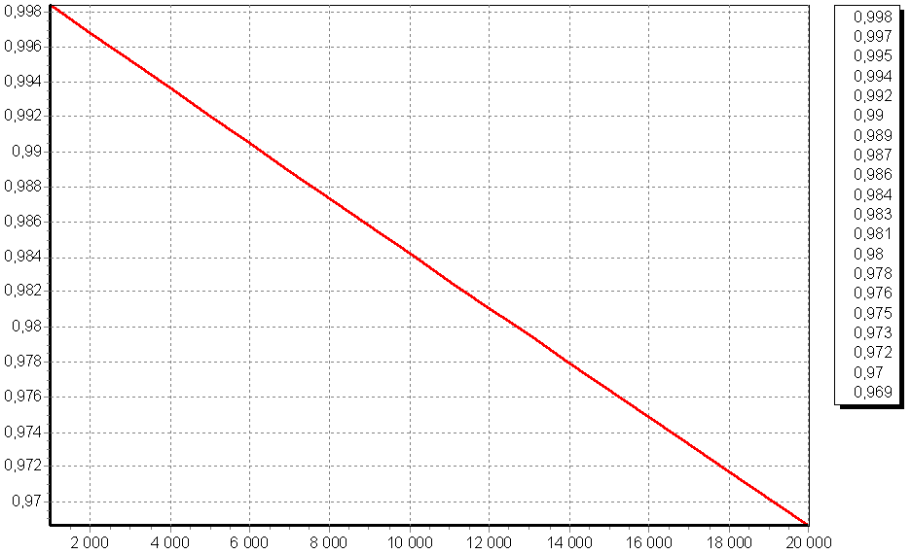

Рис. Б.1 – Графік вірогідності безвідмовної роботи виробу

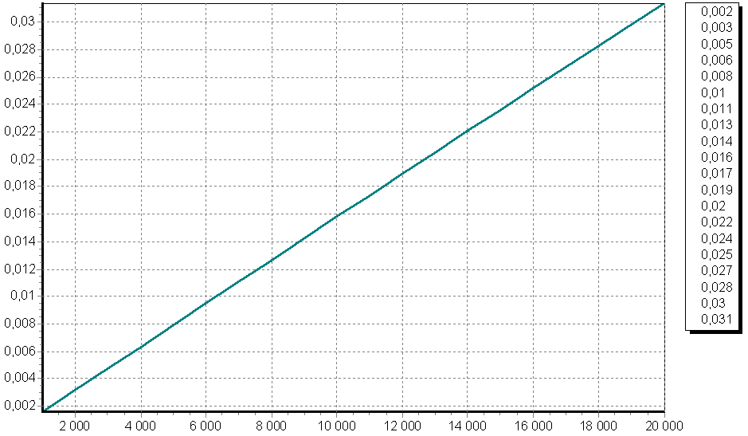

Рис. Б.2 – Графік ймовірності відмови вироб

|  |  |  |  |  |  |  |  |  |  |  |  |
| --- | --- | --- | --- | --- | --- | --- | --- | --- | --- | --- | --- |
| Поз. позна-  чення | | Найменування | | | | Кіл. | | Примітки | | | |
|  | | Конденсатори | | | |  | |  | | | |
|  | |  | | | |  | |  | | | |
| C1-С3 | | К50-29 | | | | 3 | |  | | | |
| С4 | | КМ – 6а – 10 мкФ | | | | 1 | |  | | | |
|  | |  | | | |  | |  | | | |
|  | |  | | | |  | |  | | | |
|  | | Резистори | | | |  | |  | | | |
|  | |  | | | |  | |  | | | |
| R1 | | СП3-44А | | | | 1 | |  | | | |
| R2-R5 | | МЛТ – 1 -100 кОм | | | | 4 | |  | | | |
|  | |  | | | |  | |  | | | |
|  | | Транзистори | | | |  | |  | | | |
|  | |  | | | |  | |  | | | |
| VT1 | | КТ 3102Е | | | | 1 | |  | | | |
|  | |  | | | |  | |  | | | |
|  | |  | | | |  | |  | | | |
|  | |  | | | |  | |  | | | |
|  | |  | | | |  | |  | | | |
|  | |  | | | |  | |  | | | |
|  | |  | | | |  | |  | | | |
|  | |  | | | |  | |  | | | |
|  | |  | | | |  | |  | | | |
|  | |  | | | |  | |  | | | |
|  | |  | | | |  | |  | | | |
|  | |  | | | |  | |  | | | |
|  |  |  |  |  | ПДБ 6.050902.02.02 ПЕ3 | | | | | | |
|  |  |  |  |  |
| Зм. | Лист | № докум. | Підп. | Дата |
| Розроб. | | Лєщов Р.С. |  |  | Моделювання електричних параметрів та топологічне проектування підсилювача звуку  .Перелік елементів | Літ. | | | | Лист | Листів |
| Перев. | | Тюндер І.С.. |  |  | О |  | |  | 1 | 1 |
|  | |  |  |  | СНУ ім. В. Даля  гр. РЕА-15д | | | | | |
|  | |  |  |  |
| атв. | | Смолій В.М. |  |  |